НАЦІОНАЛЬНИЙ ТЕХНІЧНИЙ УНІВЕРСИТЕТ УКРАЇНИ

«КИЇВСЬКИЙ ПОЛІТЕХНІЧНИЙ ІНСТИТУТ імені ІГОРЯ СІКОРСЬКОГО»
Навчально-науковий інститут атомної та теплової енергетики
Кафедра теплової та альтернативної енергетики

«На правах рукопису» УДК 697.7 | До захисту допущено Завідувачка кафедри  Ольга ЧЕРНОУСЕНКО  (підпис) (Власне ім’я, ПРІЗВИЩЕ)  « » 2024 р.

Магістерська дисертація
на здобуття ступеня магістра
за освітньо-професійною програмою
«Енергетичний менеджмент та інжиніринг теплоенергетичних систем» спеціальності 144«Теплоенергетика»

на тему: «Енергетична ефективність лікарні в м. Чернігів (комплексний)»

Виконав: студент ІІ курсу, групи ТЕ-31мп
_Ярослав ТОЧИНСЬКИЙ
(Власне ім’я, ПРІЗВИЩЕ) (підпис)

Науковий керівник доцент, кандидат техн. наук, доцент
(посада, науковий ступінь, вчене звання)
Інна БІЛОУС
(Власне ім’я, ПРІЗВИЩЕ) (підпис)

Консультант з доцент, кандидат техн. наук, доцент

моделювання енергетичних (Посада, науковий ступінь, вчене звання)
процесів і систем Ірина СУХОДУБ ___________
^{(Власне ім’я, ПРІЗВИЩЕ)} ^{(підпис)}
Рецензент д.т.н. Артур ЗАПОРОЖЕЦЬ
(посада, науковий ступінь, вчене звання, Власне ім’я, ПРІЗВИЩЕ) (підпис)

Засвідчую, що у цій магістерській дисертації немає запозичень з праць інших авторів без відповідних посилань.

Студент
Науковий керівник

Київ – 2024 року

НАЦІОНАЛЬНИЙ ТЕХНІЧНИЙ УНІВЕРСИТЕТ УКРАЇНИ

«КИЇВСЬКИЙ ПОЛІТЕХНІЧНИЙ ІНСТИТУТ імені ІГОРЯ СІКОРСЬКОГО»
Навчально-науковий інститут атомної та теплової енергетики

Кафедра теплової та альтернативної енергетики

Рівень вищої освіти – другий (магістерський)
Спеціальність 144 «Теплоенергетика»
(код і назва)
Освітньо-професійна програма
«Енергетичний менеджмент та інжиніринг теплоенергетичних систем»

ЗАТВЕРДЖУЮ
Завідувачка кафедри
Ольга ЧЕРНОУСЕНКО
(підпис) (Власне ім’я, ПРІЗВИЩЕ)

« »_______________2024 р.

ЗАВДАННЯ

на магістерську дисертацію студенту
Ярослава Точинського
(Іім’я, Прізвище)
- Тема дисертації: Енергетична ефективність лікарні в м. Чернігів (комплексний)
Науковий керівник дисертації Інна БІЛОУС, к. т. н. , доцент
(Ім’я, Прізвище, науковий ступінь,вчене звання)

Затверджені наказом по університету від «11»листопада 2024 р. №___5040-с___
- Термін подання студентом дисертації 02 грудня 2024 року.
- Об’єкт дослідження Система енергозабезпечення лікарні
- Вихідні данні до дисертації: будівля закладу охорони здоров’я, що складається з чотирьох частин різної поверховості: лікувальний корпус з опалювальним об’ємом 36666 м³, адміністративна частина будівлі з опалювальним об’ємом 13259 м³, рентгенологічне відділення з опалювальним об’ємом 1547 м³ та харчоблоку з опалювальним об’ємом 1886 м³
- Перелік завдань, які потрібно розробити: 1) змоделювати будівлю в програмному продукті DesignBuilder, і розрахувати його енергопотребу та енергоспоживання; 2) провести аналіз ефективності різних опалювальних приладів, зокрема радіаторів, конвекторів, фанкойлів та системи теплої підлоги; 3) розробити та проаналізувати заходи з підвищення енергоефективності будівлі, такі як термомодернізація, впровадження системи рекуперації тепла та графіків використання інженерних мереж; 4) оцінити можливість встановлення фотоелектричної системи (ФЕС) на будівлі та її здатність забезпечити споживання електроенергії для критично важливих відділень об'єкта; 5) провести оцінку параметрів теплового комфорту приміщення після впровадження заходів з енергоефективності, визначити категорію будівлі щодо забезпечення комфортних умов; 6) розробка систем енергетичного менеджменту; 7) розробити стартап проєкт; 8) розробити заходи з охорони праці.

- Орієнтовний перелік графічного (ілюстративного) матеріалу:
1. План будівлі - 1 арк. ф. А1;
2. Однолінійна схема електропостачання будівлі – 1 арк. ф. А1.
3. Схема системи опалення будівлі – 1 арк. ф. А1.
4. Схема теплопостачання будівлі – 1 арк. ф. А1.
5. Схема розміщення фотоелектричних модулів системи на даху будівлі – 1 арк. ф. А1.
6. Показники енергоефективності та комфорту в будівлі – 1 арк. ф. А1.
- Орієнтовний перелік публікацій: дві доповіді на конференціях, наукова робота на Всеукраїнський конкурс (отримано 1 місце).
- Консультанти розділів дисертації
Розділ | Власне ім’я, ПРІЗВИЩЕ  та посада консультанта | Підпис, дата
Розділ | Власне ім’я, ПРІЗВИЩЕ  та посада консультанта | Завдання  видав | Завдання  прийняв
Моделювання енергетичних процесів і систем | Ірина СУХОДУБ, доцент

Дата видачі завдання «28» жовтня 2024р.

Календарний план
№  з/п | Назва етапів виконання магістерської дисертації | Строк виконання етапів магістерської дисертації | Примітка
1 | Створення базової та пропонованої моделі | 04.11.2024р.
2 | Аналіз різних опалювальних приладів | 14.11.2024р.
3 | Оцінка встановлення ФЕС | 18.11.2024р.
4 | Заходи з енергозбереження, показники комфорту, техніко-економічні показники проєкту | 21.11.2024р.
5 | Енергетичний менеджмент | 23.11.2024р.
6 | Розробка стартап проєкту | 23.11.2024р.
7 | Заходи з охорони праці | 25.11.2024р.
8 | Графічна частина | 30.11.2024р.
9 | Оформлення пояснювальної записки | 01.12.2024р.

Студент Ярослав ТОЧИНСЬКИЙ

(підпис) (Власне ім’я, ПРІЗВИЩЕ)

Науковий керівник Інна БІЛОУС

(підпис) (Власне ім’я, ПРІЗВИЩЕ)

АНОТАЦІЯ
Пояснювальна записка до магістерської дисертації «Енергетична ефективність лікарні в м. Чернігів» складається з 6 розділів, пояснювальна записка містить 115 сторінок. Основний текст роботи містить 38 рисунків, 41 таблицю та 39 джерел у переліку посилань.
Метою магістерської дисертації є моделювання будівлі в програмному середовищі DesignBuilder з подальшим розрахунком її енергопотреби та енергоспоживання. Робота передбачає проведення аналізу ефективності різних опалювальних приладів, зокрема радіаторів, конвекторів, фанкойлів і системи теплої підлоги. Також будуть розроблені та проаналізовані заходи з підвищення енергоефективності будівлі, включаючи термомодернізацію, впровадження системи рекуперації тепла та оптимізацію графіків використання інженерних мереж.
У дисертації буде оцінено можливість встановлення фотоелектричної системи (ФЕС) для забезпечення електроенергії критично важливих відділень об’єкта. Проведена оцінка параметрів теплового комфорту після впровадження енергоефективних заходів дозволить визначити категорію будівлі щодо забезпечення комфортних умов. Крім того, робота включає розробку систем енергетичного менеджменту, стартап-проєкту та заходів з охорони праці.

Ключові слова: енергетична ефективність, енергозбереження, енергопотреба, енергоспождивання, економія, тепловий комфорт, моделювання, підвищення енергоефективності.

SUMMARY
The explanatory note to the master's thesis "Energy Efficiency of a Hospital in Chernihiv" consists of 6 sections and spans 115 pages. The main text includes 38 figures, 41 tables, and 39 references in the bibliography.
The aim of the master's thesis is to model the building in the DesignBuilder software environment and calculate its energy demand and consumption. The study involves analyzing the efficiency of various heating devices, including radiators, convectors, fan coils, and underfloor heating systems. Measures to improve the building's energy efficiency will also be developed and analyzed, such as thermal modernization, implementation of a heat recovery system, and optimization of engineering network usage schedules.
The thesis evaluates the feasibility of installing a photovoltaic system (PV) to supply electricity to the facility's critical departments. An assessment of thermal comfort parameters after implementing energy efficiency measures will determine the building's category in terms of providing comfortable conditions. Additionally, the study includes the development of energy management systems, a startup project, and occupational safety measures.

Keywords: energy efficiency, energy saving, energy demand, energy consumption, cost savings, thermal comfort, modeling, energy efficiency improvement.

Пояснювальна записка
до магістерської дисертації

на тему: Енергетична ефективність лікарні в м. Чернігів (комплексний)

Київ – 2024 року
ЗМІСТ
Перелік умовних позначень, скорочень, термінів……...………………………9
Вступ.. …………………………………………...…………………………….…11
1 Загальні відомості про об’єкт дослідження.. …….………………………….12
  - Загальні відомості та призначення будівлі. ………..…………………..….12
  - Аналіз фактичного річного споживання енергоносіїв. …………...………14
1.3 Висновки за розділом 1.. ……………………………………………………16
2 Інжинірінг енергетичних систем лікарні …………………………………….17
2.1 Опис та методологія розрахунку програмного продукту DesignBuilder…17
2.2 Створення геометрії будівлі………………………………..…………….…26
2.3 Зонування будівлі. ……………………………………………….…………..27
2.4 Налаштування огороджувальних конструкцій ……………….……………29
2.5 Налаштування експлуатаційно-поведінкових параметрів моделі………..31
2.6 Налаштування систем опалення вентиляції та кондиціонування………..36
2.7 Потужність систем та енергопотреба енергії………………………………37
2.8 Енергоспоживання будівлі на потреби опалення, охолодження та ГВП……………………………………………………………………………….39
2.9 Висновки за розділом 2.. ……………………....……………………………41
3 Надійність систем енергозабезпечення будівлі та дотримання умов комфортності.. …………………………………………………………………...42
3.1 Заходи щодо покращення теплозахисних властивостей оболонки будівлі…………………………………………………………………………….42
3.2 Рекуперація тепла в системах вентиляції ……………………………….....46
3.3 Аналіз використання різних опалювальних приладів …………………....50
3.4 Застосування параметрів комфортності в моделі……………………...…..54
3.5 Моделювання ФЕС…………………………………………………………..66
3.6 Висновки за розділом 3.. ………………...……………………...…………..70

4 Енергоменеджмент та моніторинг ……………………...……………………71
4.1 Система енергетичного менеджменту та моніторингу …………...………71
4.2 Характеристика діяльності служби енергетичного менеджменту в медичних закладах міста Чернігів …………………….……………………….73
4.3 Висновки за розділом 4…………………...…………………………………76
5 Стартап-проєкт по інтелектуальному управлінню енергоспоживання у лікарні.. …………………………………………………………………………..77
5.1 Цілі та етапи реалізації ……………………….……………………………..77
5.2 Актуальність стартапу та його SWOT-аналіз …………………………......78
5.3 Конкурентне середовище.. ………………………………………………….80
5.4 Ресурсне забезпечення. ……………...……………………...………………80
5.5 Партнери. …………………………………………………………………….81
5.6 Фінансовий аналіз……………………………………………………………83
5.7 Бізнес модель………………………………………………...……………....88
5.8 Висновки за розділом 5…………………………………………….……......90
6 Охорона праці та пожежна безпека у ході робіт з покращення теплоізоляційних властивостей оболонки будівлі …………………………....91
6.1 Загальна характеристика об’єкта, технічні характеристики серійного енергетичного устаткування та систем енергопостачання….…………...……91
6.2 Визначення обсягів і послідовності робіт у ході експлуатації або під час модернізації енергетичного об’єкту……………………….….……...…….......93
6.3 Визначення та оцінка показників умов праці на робочих місцях…….......94
6.4 Визначення та оцінка шкідливих і небезпечних виробничих чинників....95
6.5 Вибір технічних та організаційних заходів з безпеки праці……………...97
6.6 Вибір засобів індивідуального захисту для обмеження впливу небезпечних і шкідливих виробничих чинників.. …………………………………………....98
6.7 Вибір заходів із запобігання та ліквідації наслідків пожеж і вибухів…..100
6.8 Висновки за розділом 6. …………………………………………………...101
Висновки...………………………………………………………...……………102
Список використаної літератури.. ………………………………...……….….103
Додатки…..……………………………………………………………………...107
Додаток А Список наукових праць……………………………………………107
Додаток Б Перевірка магістерської дисертації на академічну доброчесність…………………………………….……………………………..106
Додаток В. Дипломи та подяки………………………………………………..109

ПЕРЕЛІК УМОВНИХ ПОЗНАЧЕНЬ, СКОРОЧЕНЬ, ТЕРМІНІВ

УМОВНІ ПОЗНАЧЕННЯ
Q – сумарна теплонадходження;
𝑞(𝑡) – тепловий потік;
$C_{z}$ – теплоємність зони;
m– масова витрата;
P – тиск;
– товщина;
–теплопровідність;
– опір теплопередачі;
– коефіцієнт теплопередачі;
$q_{rad}$ – радіаційний тепловий потік;
$q_{cond}$ – теплопровідний потік;
𝑈 – коефіцієнт теплопередачі
𝛼 – коефіцієнт поглинання;
M – метаболічний видобуток тепла;
S – площа поверхні;
𝑆_{𝑠} – площа, освітлена сонцем;
𝐼_{𝑏} – інтенсивність променевого випромінювання.

ІНДЕКСИ
з – зовнішній;
вн – внутрішній;
rad –радіаційна;
res – респіраторна;
conv – конвективний;
тн – теплонадходження;
р. – розрахункове;
ф. – фактичне;
ср. о. – середня за опалювальний період;
о – опалювальний період;
ст – стіни.

СКОРОЧЕННЯ
ГВП – гаряче водопостачання;
ХВП – холодне водопостачання;
ІТП – індивідуальний теплопункт;
ДСТУ – державний стандарт України;
ДБН – державні будівельні норми;
СЕС – сонячна електростанція;
ОВіК – опалення, вентиляція і кондиціювання;
ФЕС – фотоелектрична електростанція;
СЕнМ – система енергоменеджменту;
ACS – Adaptive Comfort Standard;
IWEC – International Weather for Energy Calculations;
TMY – Typical Meteorological Year;
KSU – Kansas State University;
CTF – Conduction Transfer Function.

ТЕРМІНИ
Енергетична ефективність — це раціональне споживання усіх енергетичних ресурсів шляхом меншого їх використання для забезпечення будівель або технологічних процесів на виробництві тією ж кількістю енергії.
Термомодернізація будівлі — це комплекс заходів, спрямованих на зменшення енергоспоживання будівлі за рахунок підвищення її теплоізоляційних характеристик.
Система енергоменеджменту — важливий елемент загальної системи управління підприємством, яка включає структуру, функції, обов’язки, процедури та ресурси для досягнення цілей політики енергозбереження.
ВСТУП

У контексті зростаючих викликів, пов'язаних із глобальним потеплінням та обмеженістю традиційних джерел енергії, особливу увагу приділяють енергетичній ефективності будівель. Лікарні, як об'єкти з високими енергетичними потребами, стають одними з основних пріоритетів у реалізації заходів енергоефективності та сталого розвитку.
Сучасні інструменти інженерного моделювання, такі як DesignBuilder, дозволяють детально аналізувати енергоспоживання будівлі та оптимізувати її системи. Врахування параметрів теплового комфорту, інтеграція відновлюваних джерел енергії, а також впровадження систем енергоменеджменту сприяють зниженню операційних витрат і зменшенню негативного впливу на довкілля.
Дана магістерська робота спрямована на дослідження енергетичних систем лікарні, включаючи аналіз споживання енергії, оптимізацію систем опалення, вентиляції та кондиціонування, а також впровадження заходів для покращення енергоефективності. Окрему увагу приділено розробці стартап-проєкту з інтелектуального управління енергоспоживанням, що дозволить удосконалити контроль та знизити витрати на енергію.
Основною метою дослідження є створення комплексної енергетичної моделі лікарні, визначення способів підвищення її енергоефективності, дотримання теплового комфорту та забезпечення екологічної сталості. Результати роботи можуть бути використані для модернізації інженерних систем будівель, покращення умов праці персоналу та забезпечення надійного енергопостачання. У процесі дослідження було проаналізовано енергетичні потреби об'єкта, впроваджено заходи з покращення теплозахисних властивостей оболонки будівлі, розроблено систему моніторингу енергоспоживання та оцінено економічну ефективність впровадження альтернативних джерел енергії. Особливу увагу приділено питанням охорони праці та пожежної безпеки під час реалізації заходів модернізації.
- ЗАГАЛЬНІ ВІДОМОСТІ ПРО ОБ’ЄКТ ДОСЛІДЖЕННЯ

  - Загальні відомості та призначення будівлі

Будівля закладу охорони здоров’я, розташована в місті Чернігів, виконує багатофункціональну роль у системі медичного обслуговування населення (рис. 1.1). Об’єкт включає три основні корпуси та харчоблок із різною кількістю поверхів. Головна будівля, яка є лікувальним корпусом, має шість поверхів. Адміністративна частина закладу розміщується в окремому чотириповерховому корпусі, тоді як рентгенологічне відділення займає одноповерхову споруду. Харчоблок, розташований поруч із головним корпусом, має два поверхи.
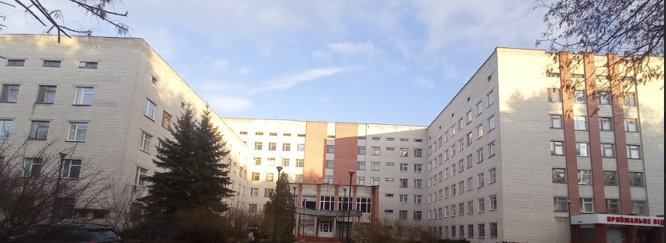
Рисунок 1.1 – Заклад охорони здоров’я

Будівля була зведена у 1989 році та належить до об’єктів міського балансу, виконуючи роль неприбуткової організації. Її архітектурна форма є складною, що дозволяє забезпечити ефективне зонування для функціонального використання приміщень (рис. 1.2).
Заклад надає широкий спектр лікувально-профілактичних послуг із використанням сучасних технологій. Серед основних напрямків роботи – діагностика, лікування та профілактика різних захворювань. У його структурі представлені такі відділення, як кардіологія, гастроентерологія, неврологія, гінекологія, стоматологія та офтальмологія. У складі закладу функціонує сучасна лабораторія, обладнана для проведення високоточного аналізу та діагностичних досліджень.
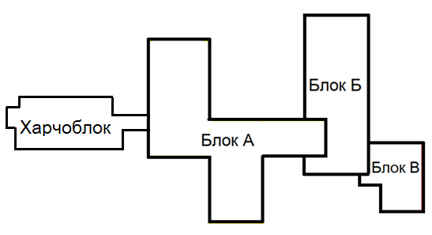
Рисунок 1.2 – Схематичне представлення закладу охорони здоров’я

Основні параметри будівлі наведені в табл. 1.1.
Таблиця 1.1 – Основні розмірні показники
Частина будівлі, поверховість | Площа забудови, м² | Загальний об'єм, м³ | Опалювальна площа, м² | Опалювальний об'єм, м³
Зона А (6 поверхів) | 2 279 | 45 580 | 12 222 | 36 666
Зона Б (4 поверхи) | 1 229 | 18 859 | 4 572 | 13 259
Зона В (1 поверх) | 575 | 2 070 | 496 | 1 547
Харчоблок (2 поверхи) | 455 | 2 866 | 638 | 1 886
Всього | 4 083 | 66 509 | 17 290 | 51 472

Організація роботи передбачає, що адміністративний корпус і рентгенологічне відділення працюють у будні дні з 08:00 до 16:00. Лікувальний корпус забезпечує цілодобовий прийом пацієнтів. У закладі одночасно працює близько 500 осіб, а кількість пацієнтів може досягати 250. Загальна кількість осіб, які можуть перебувати в будівлі, включаючи відвідувачів, становить до 705.
Заклад розташований у кліматичній зоні І, з розрахунковою температурою внутрішнього повітря 22 °С та зовнішнього – мінус 23 °С. Середня температура в опалювальний період становить мінус 0,2 °С, а середня швидкість вітру – 4,3 м/с. Опалювальний період триває 204 дні [31].
Загальні технічні та кліматичні характеристики будівлі забезпечують її функціональну придатність для виконання медичних завдань. Разом із цим існують перспективи для вдосконалення енергоефективності об’єкта, зокрема шляхом впровадження сучасних технологій, таких як встановлення систем альтернативної енергетики або модернізація інженерних мереж. Це може сприяти зниженню енергоспоживання та підвищенню екологічності будівлі, відповідаючи сучасним стандартам сталого розвитку.

  - Аналіз фактичного річного споживання енергоносіїв

Об’єкт використовує теплову енергію, електрику та водопостачання як основні енергоносії будівлі. Розрахунок спожитої енергії ведеться за показами лічильників теплової, електричної енергії та обліку води відповідно.Фактичне споживання енергії об’єктом наведено в табл. 1.2 – 1.4.
Таблиця 1.2 – Річне споживання електричної енергії за 2021-2023 рр.
Місяць | 2021 | 2022 | 2023
Місяць | кВт·год | кВт·год | кВт·год
Січень | 53 990,56 | 69 120,36 | 62 968,45
Лютий | 47 346,75 | 56 241,90 | 50 915,70
Березень | 79 334,58 | 49 714,80 | 48 184,80
Квітень | 38 289,58 | 41 473,60 | 46 481,40
Травень | 53 202,59 | 28 191,10 | 65 003,30
Червень | 40 397,59 | 27 538,30 | 45 337,80
Липень | 48 963,42 | 35 273,70 | 85 991,40
Серпень | 41 364,06 | 35 424,60 | 94 666,20
Вересень | 39 147,57 | 38 065,50 | 37 550,70
Жовтень | 43 554,23 | 34 693,50 | 48 146,70
Листопад | 51 323,34 | 49 184,40 | 52 050,60
Грудень | 85 114,73 | 99 394,24 | 85 977,95
Всього | 622 029,00 | 564 316,00 | 723 275,00

Таблиця 1.3 – Річне споживання теплової енергії за 2021-2023 рр.
Місяць | 2021 | 2022 | 2023
Місяць | Гкал | Гкал | Гкал
Січень | 608,22 | 600,55 | 548,13
Лютий | 74,25 | 75,54 | 365,71
Березень | 323,75 | 290,50 | 408,20
Квітень | 236,77 | 402,98 | 343,49
Травень | 73,75 | 107,94 | 180,77
Червень | - | - | -
Липень | - | - | -
Серпень | - | - | -
Вересень | - | - | -
Жовтень | - | - | -
Листопад | 52,33 | 127,91 | 117,61
Грудень | 675,94 | 592,59 | 500,10
Всього | 2 045,00 | 2 198,00 | 2 464,00

Таблиця 1.4 – Річне споживання води за 2021-2023 роки
Рік | ХВП | ГВП
Рік | м³ | м³
2021 | 24 823 | 4 964
2022 | 23 470 | 5 849
2023 | 20 995 | 7 626

Також у табл. 1.5 наведено актуальні тарифи на енергоносії для закладу охорони здоров'я.
Таблиця 1.5 – Тарифи на енергоносії
Назва енергоносія | Тариф, грн/од. енергії
Теплопостачання, Гкал | 3 377
Електропостачання, кВт·год | 6,58
ГВП, м³ | 166,81
ХВП, м³ | 15,56
Водовідведення, м³ | 15,35

  - Висновки за розділом 1

Під час аналізу поточного стану об’єкту дослідження стає очевидним запровадження заходів вдосконалення енергетичної ефективності, що дозволить знизити споживання енергоносіїв.
Із побудованих графіків, ми побачили, що з 2021 до 2023 року споживання теплової, електричної енергії та водоспоживання значно збільшилося. Загалом причиною цього є складна ситуація в країні, застаріле неефективне обладнання та інженерні системи через, які відбуваються значні втрати, а також недотримання нормативних вимог комфорту в приміщеннях для людей із підвищеною чутливістю.
Застосування спеціалізованих програмних забезпечень дасть змогу визначити оптимальні рішення, що враховують різні аспекти енергозбереження і сприятимуть зниженню споживання енергоресурсів будівлею, а також дотримання усіх нормативних вимог щодо комфорту.

2 ІНЖИНІРІНГ ЕНЕРГЕТИЧНИХ СИСТЕМ ЛІКАРНІ

2.1 Опис та методологія розрахунку програмного продукту DesignBuilder.

Для оцінки енергетичної ефективності будівель, а також для аналізу характеристик огороджувальних конструкцій та інженерних систем на етапах планування і проєктування широко використовується динамічне енергетичне моделювання. Воно дає змогу виконувати розрахунки, базуючись на погодинних кліматичних даних, враховувати теплову інерційність будівлі та складні взаємодії між інженерними системами.
У цьому дослідженні моделювання виконувалося за допомогою програмного комплексу DesignBuilder, який дозволяє створювати тривимірну геометрію об’єкта і симулювати системи опалення, вентиляції та кондиціонування. Програма працює на основі розрахункового ядра EnergyPlus, розробленого Департаментом енергетики США. EnergyPlus забезпечує аналіз теплофізичних властивостей будівлі, включаючи передачу тепла, вологи й повітря, а також моделює радіаційний і конвективний теплообмін, розраховує освітлення і затінення, та підтримує гнучку конфігурацію інженерних систем на рівні окремих компонентів. Завдяки моделюванню з більш дискретними часовими кроками програма враховує динаміку систем і стратегії управління.
Використання імітаційного програмного забезпечення для визначення річного енергоспоживання будівлі підтвердило свою надійність як метод, що точно відображає фактичну поведінку та продуктивність будівлі на основі погодинного моделювання протягом усього року.
EnergyPlus працює за стандартами ASHRAE 140. Система моделювання за стандартом 140 ґрунтується на поєднанні трьох видів випробувань:
- аналітичні випробування із закритими рішеннями,
- емпіричні випробування з результатами, що базуються на виміряних даних,
- порівняльні випробування без закритих рішень і без виміряних даних.
Порівняльні випробування заповнюють прогалини між аналітичними та емпіричними випробуваннями для двигунів, які пройшли перші два. Разом ці три види випробувань утворюють більш надійну і повну структуру, ніж будь-який з них окремо або будь-які два без третього. Історично, Стандарт 140 значною мірою спирався на порівняльні та аналітичні випробування, оскільки емпіричні вимірювання "валідаційного рівня" для енергетичного моделювання цілої будівлі було важко отримати.
Моделювання включало в себе такі розрахункові періоди:
- Heating design calculations – розрахунок навантаження на систему опалення;
- Cooling design calculations – розрахунок навантаження на систему охолодження;
- Annual simulation – розрахунок енергопотреби на опалення та охолодження та енергоспоживання на електричне обладнання та освітлення.
Програмний продукт використовує кліматичні дані з міжнародного кліматичного файлу IWEC для типового року певного міста. Файли погоди (IWEC – International Weather for Energy Calculations / TMY – Typical Meteorological Year) містять погодинні значення температури сухого термометра, температури точки роси, відносної вологості, швидкості та напрямку вітру, прямого нормального сонячного випромінювання, розсіяного горизонтального випромінювання тощо.
Для проведення енергетичного моделювання використовувалися детальні кліматичні дані для м. Чернігів. Оскільки при моделюванні використовувалися 4 кроки розрахунку на годину (15-хвилинні інтервали), програма додатково інтерполювала дані погоди, щоб зробити моделювання ще більш динамічним. Це допомагає детально враховувати енергетичний баланс різних теплових зон та взаємозв’язок з інженерними будівельними системами. Програма також може виконати розрахунок потужності опалювального та охолоджувального обладнання на основі зимових та літніх проектних днів, доступних у файлах погоди або на основі заданих параметрів відповідно до нормативних документів. Використання детальних кліматичних даних при моделюванні дозволило враховували сезонний вплив погодних умов.
На рис. 2.1 продемонстровано температури навколишнього середовища протягом опалювального періоду.
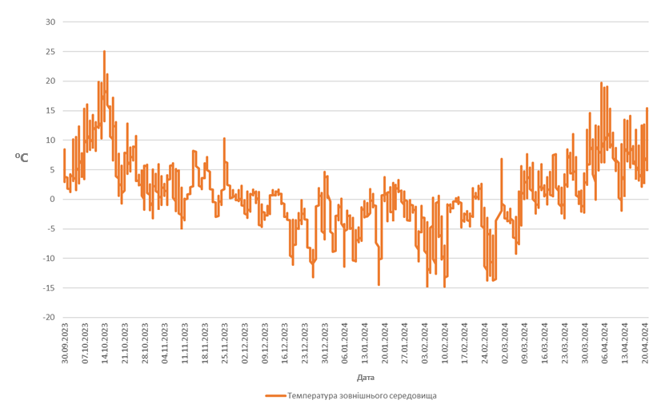
Рисунок 2.1 – Температури навколишнього середовища протягом опалювального періоду

Сонячна активність протягом цього ж періоду продемонстрована на рис. 2.2.
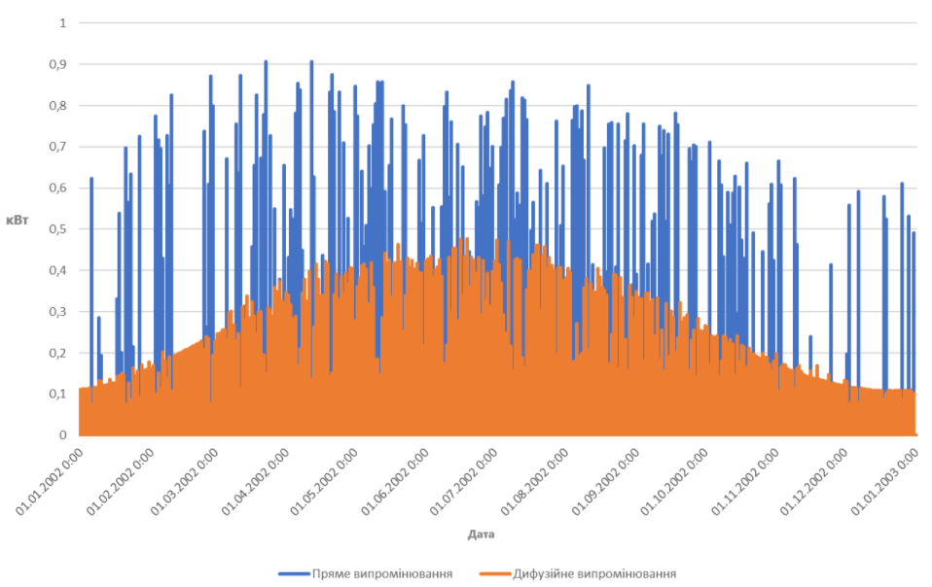
Рисунок 2.2 – Сонячні теплонадходження в зону кімнати

Загальне надходження сонячного тепла на будь-яку зовнішню поверхню є комбінацією поглинання прямого та дифузного сонячного випромінювання, і програма використовує формулу (2.1) для розрахунку:
$Q_{so}=α∙(I_{b}∙cosθ∙\frac{S_{s}}{S}+I_{s}∙F_{ss}+I_{g}∙F_{sg})$, (2.1)
де 𝛼 – коефіцієнт поглинання;
S – площа поверхні, м²;
S_{s} – площа, освітлена сонцем, м²;
I_{b} – інтенсивність променевого (прямого) випромінювання, Вт/м²;
I_{s} – інтенсивність дифузного випромінювання неба Вт/м²;
I_{g} – інтенсивність відбитої від землі дифузної радіації Вт/м²;
F_{ss} – кутовий фактор між поверхнею та небом;
F_{sq} – кутовий фактор між поверхнею та землею.
Після налаштування локації та погодних файлів, потрібно створити геометрію будівлі та зонування всередині, використовуючи архітектурні плани. Після цього потрібно задати характеристики огороджувальних конструкцій, заповнити графіки використання будівлі, характеристики систем опалення, вентиляції, кондиціювання та освітлення систем. На рис. 2.3 наведено візуалізацію етапів створення математичної моделі.
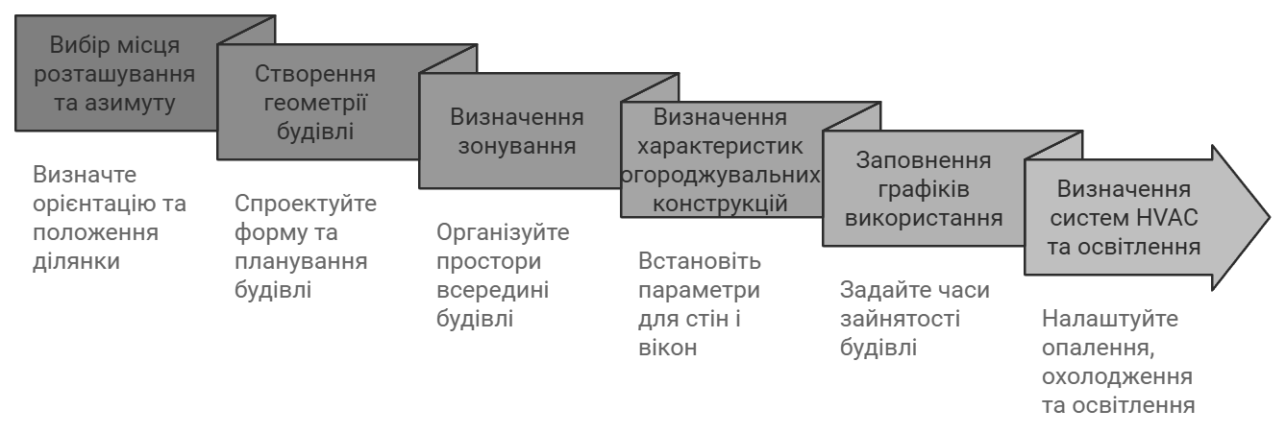
Рисунок 2.3 – Покрокові етапи створення математичної моделі будівлі у DesignBuilder

2.1.1 Розрахунок тепловтрат через огороджувальні конструкції

Провідність через стіни — це процес передачі тепла через тверді матеріали, з яких складається стіна. Він передбачає перенесення тепла від внутрішньої поверхні стіни до зовнішньої або у зворотному напрямку. У програмі EnergyPlus для моделювання цього процесу застосовується метод передавальних функцій провідності (Conduction Transfer Function Method, CTF), що розраховується за формулою (2.2):
$q\left(t\right)=\sum_{j=1}^{J}{Y_{j}∙T_{in}\left(t-j∆t\right)+\sum_{k=1}^{K}{Z_{k}∙q(t-k∆t)}}$, (2.2)
де 𝑞(𝑡) – тепловий потік у момент часу t (Вт/м²);
$T_{in}$ - температура внутрішньої поверхні у момент часу 𝑡 − 𝑗Δ𝑡, ℃;
$Y_{j},Z_{k}$ - коефіцієнти передавальної функції для провідності;
Δ𝑡 – часовий крок (с);
J, K – кількість часових кроків для температури та теплового потоку відповідно.
Формули для коефіцієнтів $Y_{j} та Z_{k}$ у рівняннях передавальної функції провідності (Conduction Transfer Function, CTF) визначаються шляхом розв'язання системи рівнянь, отриманих з використанням числових методів і теорії теплопередачі. Ці коефіцієнти зазвичай розраховуються програмно під час підготовки даних для моделювання.
Розрахунок коефіцієнтів здійснюється за допомогою числових методів, таких як метод кінцевих різниць (Finite Difference Method) або метод скінченних елементів (Finite Element Method). Ці методи розбивають стіну на невеликі елементи і розраховують теплопередачу через кожен з них.
Для розрахунків коефіцієнтів $Y_{j} та Z_{k}$ використовуються такі основні формули, які описують теплопередачу через багатошарові конструкції:
коефіцієнт $Y_{j}$ , розраховується як частина передавальної функції, що враховує вплив температур на внутрішній поверхні стіни, за формулою (2.3):
$Y_{j}=\sum_{j=1}^{N}{a_{j}∙h_{i,j}}$, (2.3)
де $a_{j}$ – коефіцієнти теплопередачі;
$h_{i,j}$ – імпульсна відповідь системи.
Коефіцієнт $Z_{k}$ розраховується як частина передавальної функції, що враховує вплив теплового потоку через стіну, за формулою (2.4):
$Z_{k}=\sum_{m=1}^{M}{b_{m}∙g_{m,k}}$, (2.4)
де $b_{m}$ – коефіцієнти теплопередачі;
$g_{m,k}$ – імпульсна відповідь системи.
Для визначення коефіцієнтів використовується зведена система рівнянь, що описує теплопередачу через багатошарові конструкції. Зазвичай, це система лінійних алгебраїчних рівнянь, яка розв'язується методом Гаусса або іншими числовими методами.

2.1.2 Розрахунок температури повітря в зоні

Температура повітря в зоні визначається за допомогою енергетичного балансу, який враховує всі джерела теплових надходжень та тепловтрат. Основне рівняння для розрахунку температури повітря в зоні визначається за формулою (2.5):
$C_{z}\frac{dT_{z}}{dt}=\sum_{i=1}^{N_{sl}}{Q_{i}}+\sum_{i=1}^{N_{surfaces}}{h_{i}A_{i}\left(T_{si}-T_{z}\right)}+\sum_{i=1}^{N_{zones}}{m_{i}C_{p}\left(T_{zi}-T_{z}\right)}++m_{inf}C_{p}\left(T_{∞}-T_{z}\right)-Q_{sys}$, (2.5)
де $C_{z}\frac{dT_{z}}{dt}$ – зміна внутрішньої температури зони з часом,
де $C_{z}$ – теплоємність зони (Дж/К);
$T_{z}$ –температура зони (°C);
$\sum_{i=1}^{N_{sl}}{Q_{i}}$ – сума внутрішніх теплових надходжень від різних джерел, таких як прилади, освітлення та люди;
$\sum_{i=1}^{N_{surfaces}}{h_{i}A_{i}\left(T_{si}-T_{z}\right)}$ - конвективний теплообмін від поверхонь зони,
де $h_{i}$ – коефіцієнт тепловіддачі для поверхні і (Вт/(м²∙К);
$A_{i}$ – площа поверхні і (м²);
$T_{si}$ – температура поверхні і (°C);
$\sum_{i=1}^{N_{zones}}{m_{i}C_{p}\left(T_{zi}-T_{z}\right)}$ – теплообмін при міжзонному перемішуванні повітря,
де $m_{i}$ – масова витрата повітря з зони і (кг/с);
$C_{p}$ – питома теплоємність повітря (Дж/кг·К);
$T_{zi}$ – температура повітря в зоні і (°C);
$m_{inf}C_{p}\left(T_{∞}-T_{z}\right)$ – тепловіддача за рахунок інфільтрації зовнішнього повітря,
де $m_{inf}$ – масова витрата інфільтраційного повітря (кг/с);
$T_{∞}$ – температура зовнішнього повітря (°C);
$Q_{sys}$ – системи вентиляції та опалення, які додають або віднімають тепло від зони
Це рівняння дозволяє точно визначити температуру повітря в зоні, враховуючи всі джерела теплових надходжень та тепловтрат. Воно є ключовим для моделювання теплового комфорту та енергоефективності будівель у програмних комплексах, таких як EnergyPlus та DesignBuilder.
2.1.3 Розрахунок середньої радіаційної температури (MRT)

У програмі EnergyPlus для розрахунку середньої радіаційної температури (MRT) використовується метод зваженого усереднення по поверхні (Surface Weighted MRT). Цей підхід враховує температуру найближчої поверхні та середню температуру всіх поверхонь у зоні, що дозволяє отримати більш точну оцінку радіаційного теплового комфорту.
Метод передбачає, що середня радіаційна температура є зваженим середнім між температурою найближчої поверхні та середньою температурою поверхонь у зоні. Це особливо важливо для оцінки комфорту людини, яка знаходиться в безпосередній близькості до певної поверхні, оскільки така поверхня має значний вплив на тепловідчуття. Середня радіаційна температура визначається за формулою (2.6):
$T_{r}=\frac{1}{2}\left(T_{closest temperture}+T_{zone average}\right)$, (2.6)
де $T_{closest temperture}$ – температура найближчої поверхні;
$T_{zone average}$ – усереднена температура по зоні.

Усереднена температура поверхонь у зоні розраховується як середньозважене значення температур усіх внутрішніх поверхонь у приміщенні за формулою (2.7):
$T_{zone average}=\frac{\sum_{i=1}^{n}{A_{i}є_{і}T_{i}}}{\sum_{i=1}^{n}{A_{i}є_{i}}}$, (2.7)
де $A_{i}$ – площа поверхні i;
$є_{і}$ – випромінювальна здатність поверхні i;
$T_{i}$ – температура поверхні i;
n – кількість поверхонь.

При розрахунку параметра $T_{i}$ враховуються наступні фактори: теплопровідність матеріалів, Товщина конструкцій, внутрішні та зовнішні теплові умови, сонячна радіація, коефіцієнти теплопередачі, випромінювальні властивості матеріалів, внутрішні теплові надходження, масова витрата повітря.
Температура поверхні $T_{i}$ визначається за формулою (2.8) і може бути розрахована за допомогою рівняння теплового балансу, що враховує всі теплові потоки:
$T_{i}=\frac{q_{rad}+q_{conv}+q_{cond}}{UA}$, (2.8)
де $q_{rad}$ – радіаційний тепловий потік;
$q_{conv}$ – конвективний тепловий потік;
$q_{cond}$ – теплопровідний потік;
𝑈 – коефіцієнт теплопередачі;
𝐴 – площа поверхні.

Середня радіаційна температура (MRT) є ключовим показником для оцінки теплового комфорту в приміщеннях. У програмі DesignBuilder початкові умови для кожного параметра можуть змінюватися відповідно до налаштувань користувача, проте типові значення, які використовуються за замовченням, включають:
- початкова температура приміщення: типове значення: 20°C для опалювального сезону та 24°C для охолоджувального сезону;
- відносна вологість задається в діапазоні від 30% до 60%, залежно від кліматичних умов і типу будівлі;
- температура зовнішнього повітря варіюється від клімату, в якому розташована будівля, та місяця моделювання, інформація отримується з кліматичного файлу.
Варто зазначити, що програма DesignBuilder застосовує період прогріву для стабілізації внутрішніх умов перед початком основного моделювання. Цей процес включає повторне моделювання одного і того ж періоду (зазвичай кількох днів), доки параметри, такі як температура, не досягнуть стабільності. Зазвичай потрібно 25–30 циклів для досягнення цієї стабільності. Такий підхід мінімізує вплив початкових умов на результати та забезпечує точність моделювання.
Граничні умови, в залежності від розрахунку, можуть бути наступними:
- кліматичні умови;
- внутрішні теплові надходження;
- Інфільтрація і вентиляція та інші.

2.2 Створення геометрії будівлі

Початковим етапом енергетичного моделювання було створення 3 D моделі на основі архітектурних креслень. У DesignBuilder є можливість імпортування DWG файлу. Таким чином було створено перші поверхи блоків будівлі. Перший поверх був створений та поділений на умовні зони. Для спрощення створення наступних поверхів перший поверх копіювався, та кожен окремий поверх був відповідно налаштований до плану кожного поверху
Наступним кроком було створення геометрії вікон та дверей. Для створення даного типу огороджувальної конструкції на стінах, необхідно в моделі зайти на рівень одного блоку (одного поверху) і тоді буде відкрита можливість додавання вікна або дверей. Розміщення вікон проводилось за допомогою архітектурних креслень та результатів обстеження об’єкту.
На рис 2.4 наведено зовнішній вигляд базової моделі будівлі.
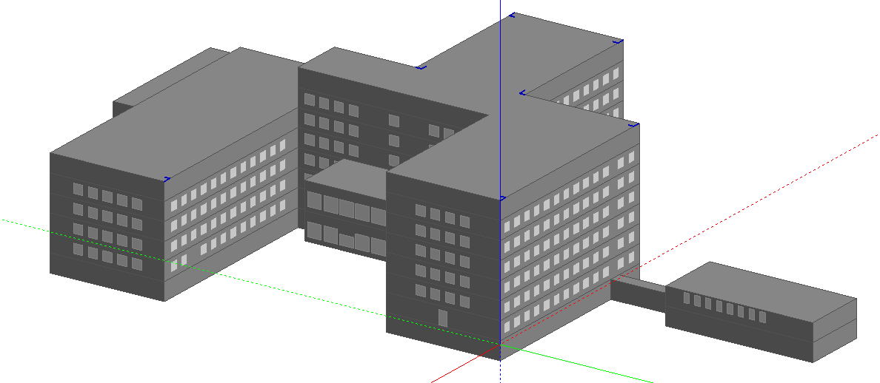
Рисунок 2.4 – Зовнішній вигляд моделі об’єкту
2.3 Зонування будівлі

Для врахування різних температурних режимів та умов мікроклімату, була присутня необхідність зонування будівлі, яке наведене на рис. 2.5.
В лікарні є адміністративний блок, стаціонар, лабораторія, хірурчне відділення та реанімаційне відділення. В адміністративному корпусі та стаціонарі присутні різні температурні режими, що наведені в табл. 2.1.
Таблиця 2.1 – Температурні режими зон будівель.
Тип приміщення | Режим роботи | Температурний графік
Адмінкорпус | 8:00-16:00 | Звичайний режим:  Для опалення - +20 оС  Для охолодження - +24 оС  Черговий режим:  Для опалення - +18 оС  Для охолодження - +27 оС
Стаціонар | Цілодобово | Звичайний режим:  Для опалення - +22 оС  Для охолодження - +24 оС

Продовження таблиці 2.1
Лабораторія | 7:00-17:00 | Звичайний режим:  Для опалення - +22 оС  Для охолодження - +24 оС  Черговий режим:  Для опалення - +20 оС  Для охолодження - +27 оС
Харчоблок | 7:00-19:00 | Звичайний режим:  Для опалення - +20 оС  Для охолодження - +24 оС  Черговий режим:  Для опалення - +18 оС  Для охолодження - +28 оС

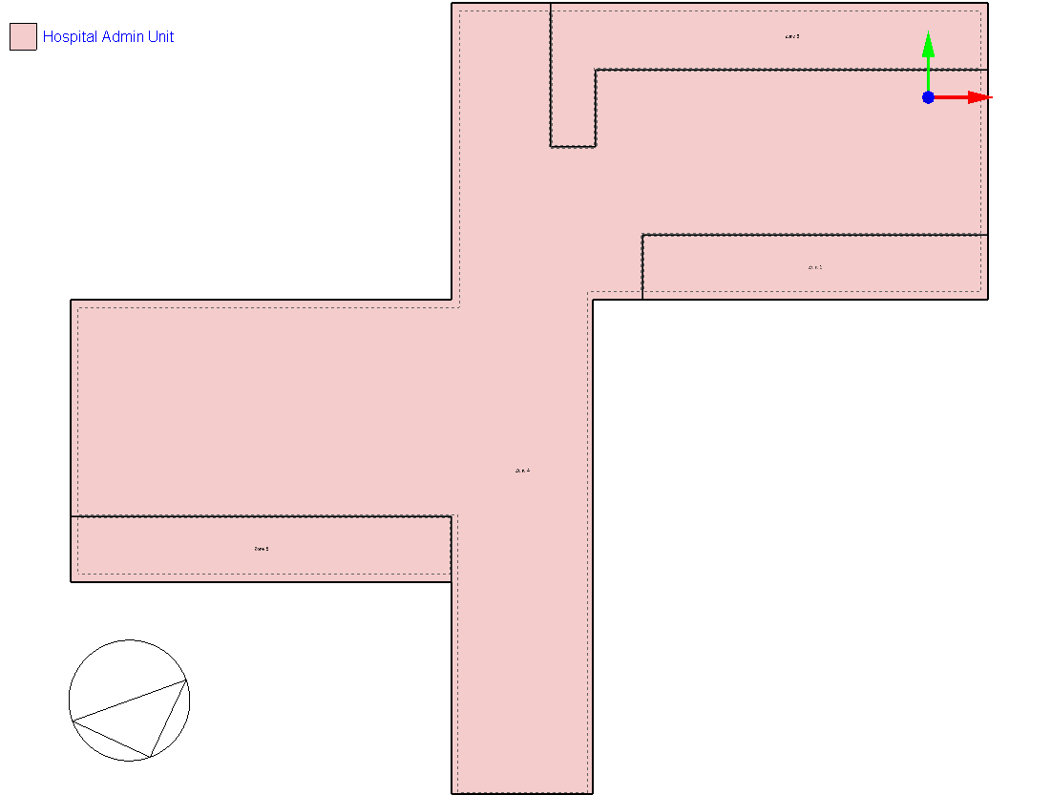
Рисунок 2.5 – Зонування одного поверху стаціонару

2.4 Налаштування огороджувальних конструкцій

Теплофізичні характеристики будівлі показані у табл. 2.2.
Опір теплопередачі 𝑅 огороджувальних конструкцій в DesignBuilder знаходиться за допомогою внесення теплотехнічних характеристик кожного елемента конструкції і розраховуються за формулою (2.9):
$R=\frac{1}{α_{з}}+\sum{\frac{δ_{з}}{λ_{з}}}+\frac{1}{α_{вн}}$, (2.9)

де 𝛼_{з} і 𝛼_{в}– коефіцієнти тепловіддачі на внутрішній і зовнішній поверхнях огороджувальних конструкцій для зимових умов, Вт/(м²∙К);
𝛿_{𝑖}– товщина відповідного шару, м;
𝜆_{𝑖}–теплопровідність відповідного шару, Вт/(м²∙К);

Таблиця 2.2 – Характеристики огороджувальних конструкцій базової моделі:
Назва конструкції | Склад конструкції | Опір теплопередачі, м²К/Вт | Площа конструкції, м²
Стіна тип 1 | Цементно-піщаний розчин,  δ = 0,04 м;  Силікатна цегла, δ = 0,51 м. | 0,78 | 6 907,6
Стіна тип 2 | Цементно-піщаний розчин,  δ = 0,03 м;  з/б блоки, δ = 0,6 м. | 0,48 | 257,4
Дах тип 1 (неопалювальне горище) | Пустотна з/б плита, δ = 0,22 м;  Стяжка, δ = 0,10 м.  Керамзит, δ = 0,1 м. | 0,94 | 2 780
Дах тип 2 (суміщене покриття) | з/б плита, δ = 0,22 м;  Стяжка, δ = 0,10 м;  Руберойд, δ = 0,015 м.  Пінобетон, δ = 0,1 м. | 0,725 | 708,25
Підлога до ґрунту | Щебінь, δ = 0,20 м;  Пісок, δ = 0,10 м;  Стяжка, δ = 0,10 м.  Гравій керамзитовий, δ = 0,10 м. | 2,069 | 3 488,25
Дерев’яне вікно | Одинарне скління | 0,45 | 1126,19
Пластикове вікно тип 1 | Подвійне скління | 0,66 | 1263,37
Пластикове вікно тип 2 | Подвійне скління з екраном | 1 | 118,49
Алюмінієве вікно | Одинарне скління | 0,33 | 42,27
Двері металеві | - | 0,4 | 16,7

На рис 2.6 наведено приклад задання характеристик зовнішньої стіни.
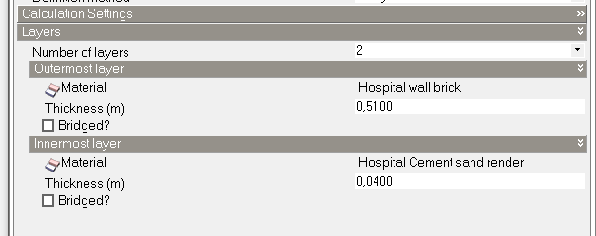
Рисунок 2.6 – Створення шарів зовнішньої стіни

Схожим чином створювались і інші конструкції, такі як дах та підлога. На рис. 2.7 продемонстровано пироги огороджувальних конструкцій
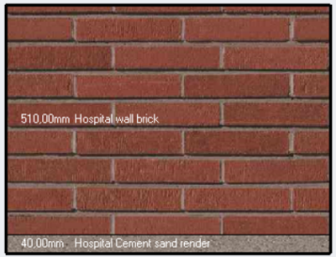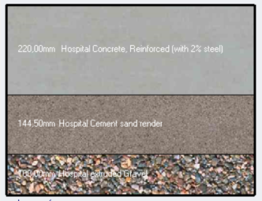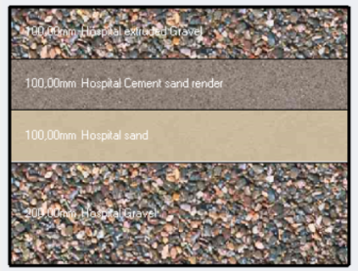
Рисунок 2.7 – Пироги огороджувальних конструкцій

2.5 Налаштування експлуатаційно-поведінкових параметрів моделі

Для врахування особливостей зонування будівлі представлена можливість створення шаблонів використання будівлі для уточнення часу використання, температур внутрішнього середовища для опалення та охолодження і т. д. Вкладку редагування шаблону продемонстровано на рис. 2.8.
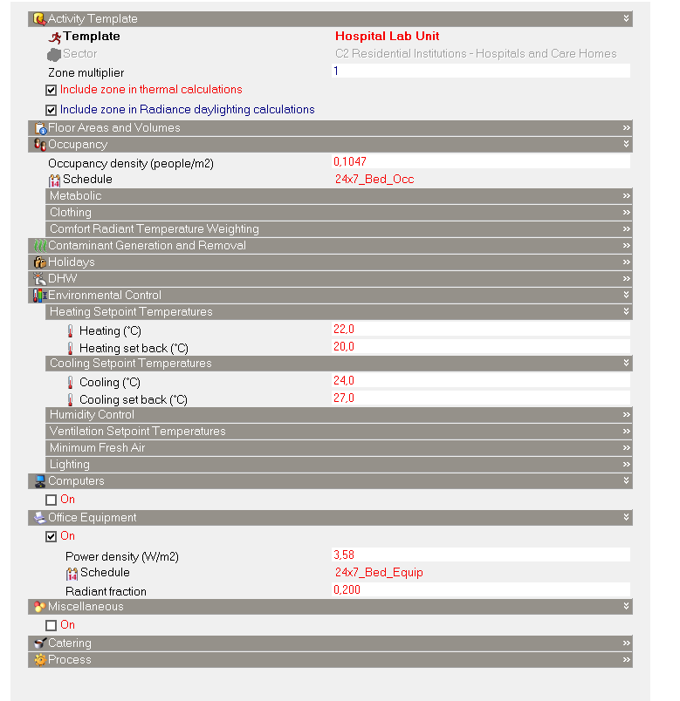
Рисунок 2.8 – Вкладка програми для налаштування використання зони

В ході розробки моделі було створено чотири типи шаблонів використання приміщень: адмінкорпус, стаціонар, лабораторія, харчоблок. Дана процедура дозволила більш детально враховувати особливості використання даних зон, що в свою чергу надало точніші результати.
Створення та редагування шаблону дає можливість змінювати години роботи систем опалення, вентиляції та кондиціювання (далі ОВіК), та корегувати теплонадходження від людей, обладнання та освітлення. На рис. 2.9 наведено детальні налаштування температурних графіків.
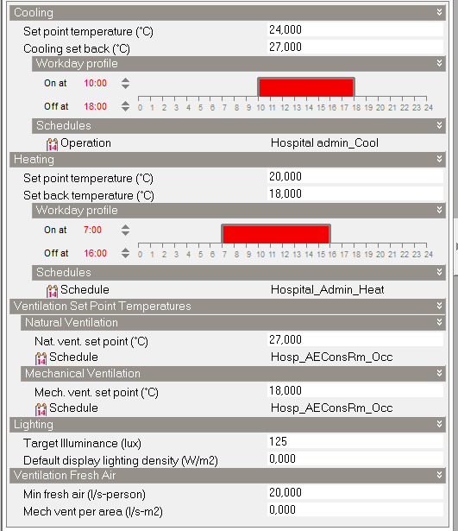
Рисунок 2.9 – Графіки використання адмінкорпусу.

Налаштування годин використання безпосередньо робиться всередині шаблону. Більшість процесів між собою тісно пов’язані, тому деякі графіки використання застосовуються в програмі автоматично, наприклад: графік використання певної зони може відображатись у графіку роботи систем ОВіК. Приклад створення графіку використання наведено на рис. 2.10.
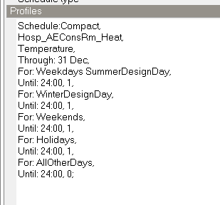
Рисунок 2.10 – Приклад створення графіку роботи опалення в даному шаблоні використання.

В шаблоні також налаштовуються характеристики внутрішніх теплонадходжень. Тому для надходження від людей, освітлення та обладнання задавались відповідно до ДСТУ 9190 [1]: 2,7; 7 та 6 Вт/м² відповідно. Графік роботи даних налаштувань задавався згідно годин роботи самого відділення, оскільки адмінкорпус мав звичайний офісний графік з восьмигодинним робочим днем, а стаціонар працює цілодобово.
На рис. 2.11-2.13 продемонстровано налаштування, які заповнювались для моделювання внутрішніх теплонадходжень.
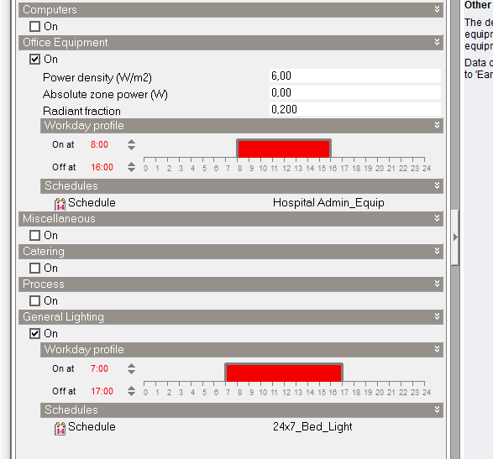
Рисунок 2.11 – Налаштування графіків використання та коефіцієнтів від внутрішніх теплонадходжень адмінкорпусу
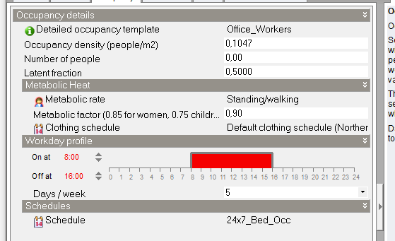
Рисунок 2.12 – Вкладка для внесення даних щодо перебування людей в даній зоні.
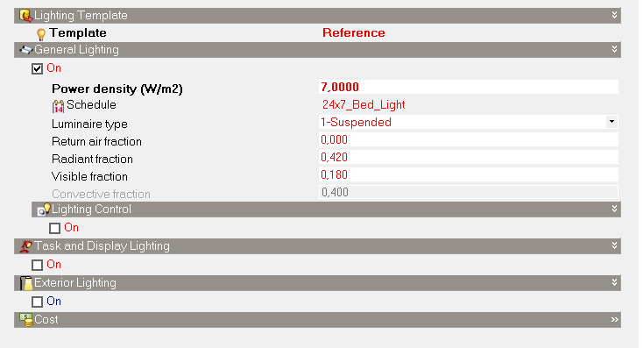
Рисунок 2.13 – Вкладка для внесення даних щодо системи освітлення будівлі.

Схожим чином були заповнені і інші шаблони використання. На рис. 2.14 продемонстровано налаштовані характеристики шаблону використання стаціонару.
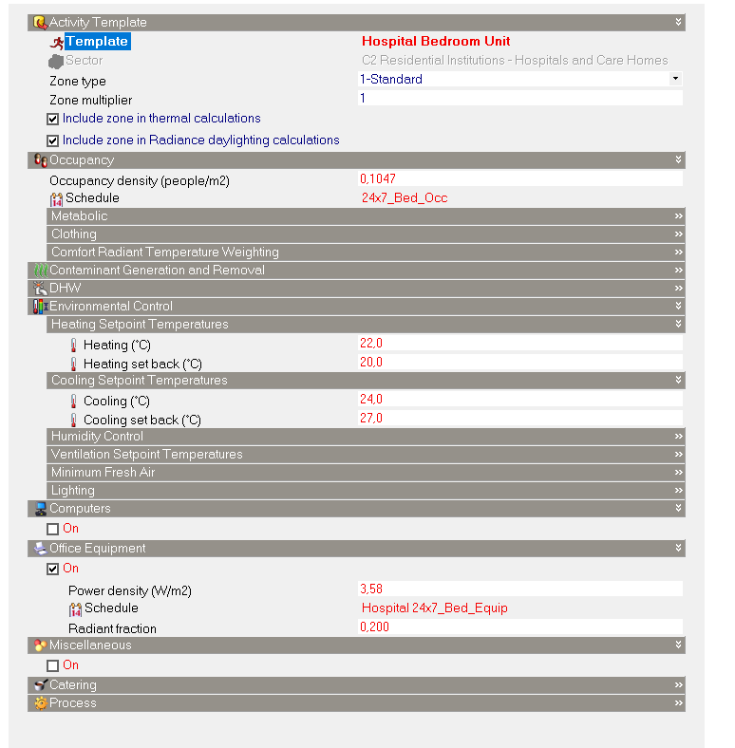
Рисунок 2.14 – Налаштування використання стаціонарного корпусу
2.6 Налаштування систем опалення вентиляції та кондиціонування

Оскільки в будівлі присутня лише одна система теплопостачання та вентиляції, то для моделювання необхідно зробити лише один шаблон ОВіК. Відповідно, для кожної зони, будуть підтягуватись різні графіки використання систем опалення, кондиціювання та вентиляції, хоч сама система буде тією самою. На рис 2.15 продемонстровано вкладка налаштування системи ОВіК для даної моделі.
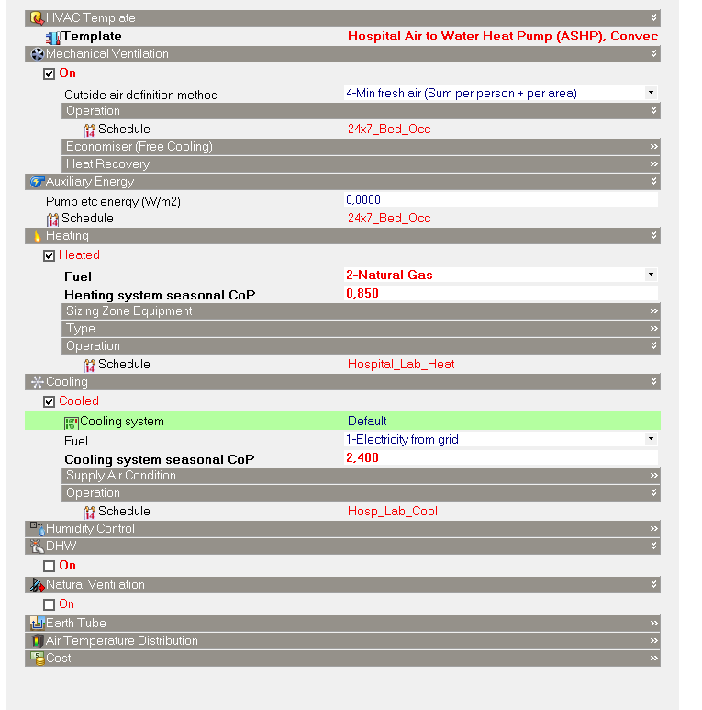
Рисунок 2.15 – Налаштування системи ОВіК моделі.

Оскільки будівля отримує тепло від центральних мереж, що подаються від газових котелень, то було встановлено відповідні коефіцієнти щодо постачання тепла до будівлі.
Система кондиціонування в будівлі відсутня, тому згідно ДСТУ 9190 [1] було встановлено коефіцієнти, що відповідають природньому охолодженню будівлі. Система вентиляції у будівлі – механічна.

2.7 Потужність систем та енергопотреба енергії

Після внесення даних, про які було згадано вище, можна провести запустити «Heating design», який розраховує потужність системи опалення, втрати тепла через огороджувальні конструкції та температури внутрішного середовища, радіаційну та операційну. Радіаційна температура (radiant temperature) – середньозважене значення температури внутрішньої поверхні зони. Розраховується за формулою (2.7) Робоча температура (operative temperature) - середнє значення внутрішньої температури повітря та температури випромінювання. В табл. 2.3 наведено результати моделювання теплового навантаження та складових тепловтрат будівлі для проектних умов.
Таблиця 2.3 – Результати моделювання теплового навантаження.
Найменування параметра |  | Значення параметра | Одиниця
Температура внутрішнього середовища |  | 21,24 | °С
Радіаційна температура |  | 17,59 | °С
Робоча температура |  | 19,42 | °С
Температура зовнішнього середовища |  | -20 | °С
Втрати тепла | Через вікна | 101,96 | кВт
Втрати тепла | Через стіни | 276,45 | кВт
Втрати тепла | Через підлогу | 1,37 | кВт
Втрати тепла | Через дах | 40,89 | кВт
Втрати тепла | Через інфільтрацію | 623,49 | кВт
Втрати тепла | Через вентиляцію | 1818,04 | кВт
Потужність системи опалення |  | 2862,15 | кВт

Також, дане моделювання було проведено і для системи кондиціювання, результати якого наведені в табл. 2.4
Таблиця 2.4 – Результати моделювання системи кондиціювання.
Найменування параметра |  | Значення параметра | Одиниця
Температура зовнішнього середовища |  | +24 | °С
Надходження тепла | Через вікна | 34,137 | кВт
Надходження тепла | Через стіни | 14,643 | кВт
Надходження тепла | Через підлогу | -68,135* | кВт
Надходження тепла | Через дах | 13,477 | кВт
Надходження тепла | Через інфільтрацію | 119,676 | кВт
Надходження тепла | Через вентиляцію | 429,754 | кВт
Теплонадходження від обладнання |  | 109,814 | кВт
Теплонадхоження від освітлення |  | 3,726 | кВт
Теплонадходження від людей |  | 126,376 | кВт
Сонячні теплонадходження |  | 227,1 | кВт
Потужність системи кондиціювання |  | 1391,61 | кВт
* Примітка – значення має від’ємний знак, тому що будівля віддає тепло через підлогу, а не приймає його звідти.

2.8 Енергоспоживання будівлі на потреби опалення, охолодження та ГВП

Для отримання енергопотреби та енергоспоживання будівлі, необхідно провести симуляцію роботи всіх систем протягом року. Таким чином можна отримати кількість енергії, яка необхідна будівлі для дотримання умов, які ми попередньо задали, і скільки енергії витрачатиметься насправді.
Дану симуляцію можна робити як із помісячними, так і з погодинними значеннями споживання енергії.
Окрім енергії, дана симуляція враховує положення сонця продовж року, швидкість вітру і т. д., проте вони не є суттєвими для даного моделювання.
В табл. 2.5 Наведені змодельовані значення споживання енергії будівлею за рік.
Таблиця 2.5 – Загальні результати споживання енергії об’єктом.
Найменування параметра | Значення параметра | Одиниця
Електрична енергія | 920 000 | кВт‧год
Енергоспоживання енергії на опалення (газ) | 6 570 000 | кВт‧год
Енергоспоживання енергії на охолодження (електрика) | 160 000 | кВт‧год
Середньорічне значення температури внутрішнього середовища протягом всього року | 21,93 | ^{о} С
Середньорічне значення радіаційної температури | 22,21 | ^{о} С
Середньорічне значення робочої температури | 22,07 | ^{о} С
Загальні сонячні теплонадходження | 540 000 | кВт‧год
Енергопотреба для опалення | 1 060 000 | кВт‧год
Енергопотреба для охолодження | 1 100 000 | кВт‧год

На рис. 2.16 наведено графік погодинної зміни температур в базовій моделі протягом року.
Можна спостерігати різницю майже в 2 градуси відносно температури повітря всередині приміщення і радіаційною.
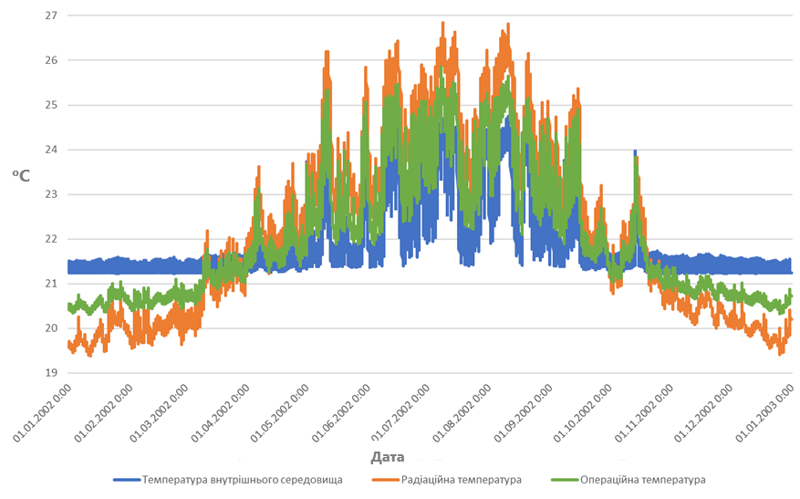
Рисунок 2.16 – Середня температура повітря в будівлі

Погодинне споживання теплової енергії будівлею продемонстровано на рис. 2.17.
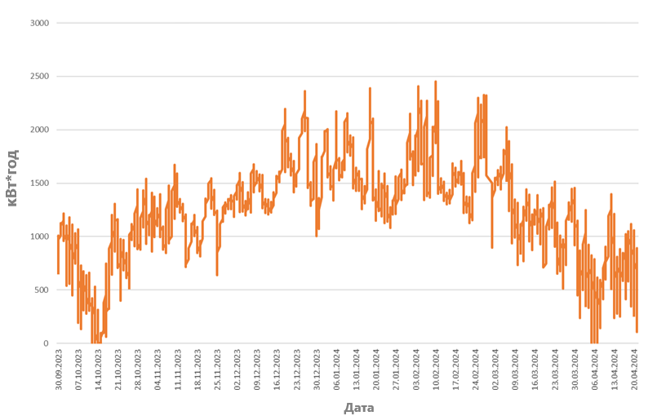
Рисунок 2.17 – Теплове навантаження на систему опалення
2.9 Висновки за розділом 2

У розділі "Інжиніринг енергетичних систем лікарні" проведено комплексний аналіз енергетичних потреб будівлі медичного закладу за допомогою програмного забезпечення DesignBuilder. Для цього реалізовано етапи створення геометричної моделі об’єкта, зонування приміщень, налаштування огороджувальних конструкцій та врахування експлуатаційно-поведінкових характеристик. Також проведено деталізовану параметризацію систем опалення, вентиляції та кондиціонування, що дозволило оцінити їх потужність і відповідність потребам лікарні.
Розрахунки енергетичного моделювання надали можливість визначити показники енергоспоживання будівлі для основних потреб: опалення, охолодження та гарячого водопостачання. Проведений аналіз дозволив оцінити ефективність існуючих систем, а також виявити потенційні шляхи для оптимізації енергоспоживання. Результати дослідження показують, що коректно розроблена модель дає змогу отримати достовірні дані про енергетичну поведінку будівлі та служить основою для прийняття обґрунтованих рішень щодо підвищення її енергоефективності.

3 НАДІЙНІСТЬ СИСТЕМ ЕНЕРГОЗАБЕЗПЕЧЕННЯ БУДІВЛІ ТА ДОТРИМАННЯ УМОВ КОМФОРТНОСТІ

3.1 Заходи щодо покращення теплозахисних властивостей оболонки будівлі

Для підвищення енергетичної ефективності було проведено аналіз заходів, які сприятимуть зменшенню споживання теплової енергії та позитивно вплинуть на комфортне перебування в приміщеннях.
Термомодернізація будівлі — це комплекс заходів, спрямованих на зменшення енергоспоживання будівлі за рахунок підвищення її теплоізоляційних характеристик. Основні аспекти включають утеплення огороджувальних конструкцій (стін, даху, підлоги), заміну старих вікон і дверей на енергоефективні, ліквідацію теплових містків. Завдяки термомодернізації можна суттєво знизити втрати тепла, забезпечити стабільний комфортний мікроклімат і скоротити витрати на енергоресурси. Крім того, цей підхід сприяє зменшенню викидів CO₂, що робить будівлю більш екологічно відповідальною.
В якості заходу з енергоефективності пропонується провести утеплення огороджувальних конструкцій та заміну вікон для приведення їх теплотехнічних характеристик до мінімальних вимог, згідно ДБН В.2.6-31:2021 [2].
В табл. 3.1 наведені оновлені характеристики огороджувальнтх конструкцій, які були змінені в редакторі DesignBuilder та застосовані до базової моделі, що була створена раніше. На рис. 3.1 наведені схематичні зображення розрізу деяких огороджувальних конструкцій.

Таблиця 3.1 – Характеристики огороджувальних конструкцій утепленої моделі:
Назва конструкції | Склад конструкції | Опір теплопередачі, (м²‧К)/Вт | Площа конструкції, м²
Стіна тип 1 | Цементно-піщаний розчин,  δ = 0,04 м;  Силікатна цегла, δ = 0,51 м.  Плити мінераловатні, δ = 0,12 м | 3,726 | 6 907,6
Стіна тип 2 | Цементно-піщаний розчин,  δ = 0,03 м;  з/б блоки, δ = 0,6 м.  Плити мінераловатні, δ = 0,15 м | 4,166 | 257,4
Дах тип 1 (неопалювальне горище) | Пустотна з/б плита, δ = 0,22 м;  Стяжка, δ = 0,10 м.  Керамзит, δ = 0,1 м.  Плити мінераловатні, δ = 0,2 м | 5,808 | 2 780
Дах тип 2 (суміщене покриття) | з/б плита, δ = 0,22 м;  Стяжка, δ = 0,10 м;  Руберойд, δ = 0,015 м.  Пінобетон, δ = 0,1 м.  Плити мінераловатні, δ = 0,25 м | 6,7 | 708,25
Підлога до ґрунту | Щебінь, δ = 0,20 м;  Пісок, δ = 0,10 м;  Стяжка, δ = 0,10 м.  Гравій керамзитовий, δ = 0,10 м. | 2,069 | 3 488,25
Пластикове вікно тип 2 | Подвійне скління з екраном | 1 | 2 550,32
Двері металеві | - | 0,4 | 16,7

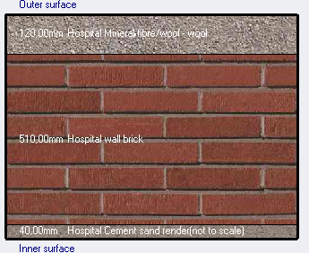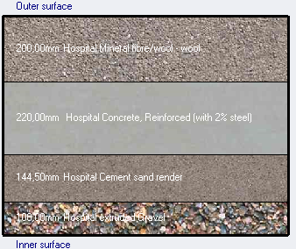
Рисунок 3.1 – «Пироги» утеплених огороджувальних конструкцій

Після утеплення, було проведене моделювання, в результаті якого було отримано результати, продемонстровані в табл 3.2.

Таблиця 3.2 – Порівняльна характеристика базової та утепленої моделі.
Назва | Значення базової моделі | Значення утепленої моделі | Одиниця
Електрична енергія | 920 000 | 980 000 | кВт‧год
Енергоспоживання енергії на опалення (газ) | 6 570 000 | 5 680 000 | кВт‧год
Енергоспоживання енергії на охолодження (електрика) | 160 000 | 210 000 | кВт‧год
Середньорічне значення температури внутрішнього середовища протягом всього року | 21,93 | 21,79 | ^{о}С
Середньорічне значення радіаційної температури | 22,21 | 23,02 | ^{о}С
Середньорічне значення робочої температури | 22,07 | 22,4 | ^{о}С
Загальні сонячні теплонадходження | 540 000 | 540 000 | кВт‧год
Енергопотреба для опалення | 1 060 000 | 520 000 | кВт‧год
Енергопотреба для охолодження | 1 100 000 | 1 370 000 | кВт‧год

В результатах моделювання спостерігається збільшення споживання енергії на охолодження, і відповідно, збільшення споживання електроенергії. Це пов’язано зі збільшенням термічного опору огороджувальних конструкцій, які вплинули не теплову інерційність будівлі. На рис. 3.2 продемонстровано графік порівняння погодинного споживання теплової енергії протягом опалювального періоду, а на рис. 3.3 зображено графік порівняння внутрішніх температур обох моделей.

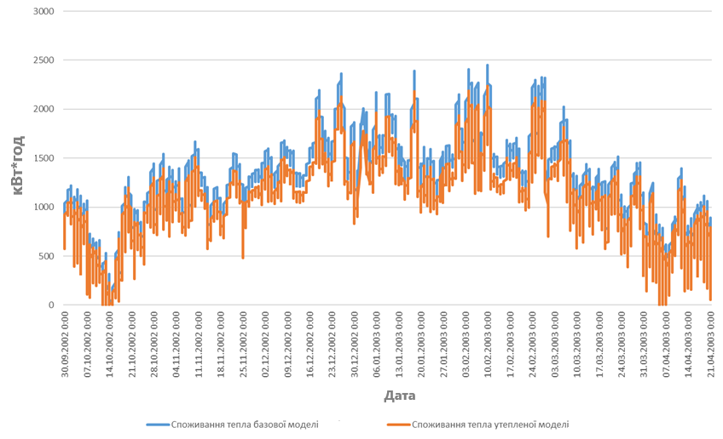
Рисунок 3.2 – Теплове навантаження на ситему опалення до та після термомодернізації

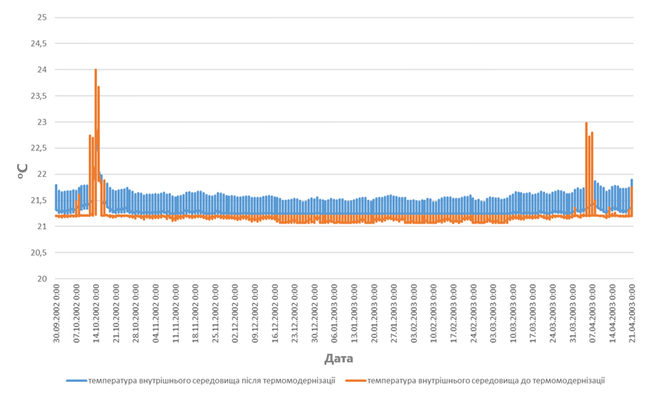
Рисунок 3.3 – Середня температура будівлі до та після термомодернізації

Отже, можна сказати, що після проведення термомодернізації будівлі, споживання теплової енергії зменшується, проте через зменшення теплової інерційності будівлі – збільшується потреба в охолодженні у літній період.

3.2 Рекуперація тепла в системах вентиляції

Рекуперація тепла в системі вентиляції є одним із найбільш ефективних заходів для зниження енергоспоживання будівлі. Її сутність полягає у використанні теплової енергії витяжного повітря для нагрівання свіжого припливного повітря. Це дозволяє значно зменшити теплові втрати, пов'язані з вентиляцією, і сприяє забезпеченню енергоефективного мікроклімату в приміщеннях. Впровадження таких систем стає актуальним не лише для зниження витрат на опалення, а й для підвищення загальної екологічності будівель.
Для додавання параметру рекуперації тепла, у вкладці з налаштуваннями систем ОВіК вмикається варіант розрахунку системи вентиляції із встановленим рекуператором, попередньо налаштувавши його ефективність. На рис. 3.4 продемонстрована вкладка з налаштуванням рекуперації тепла у системі вентиляції моделі.

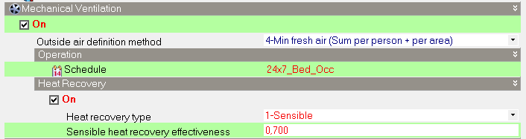
Рисунок 3.4 – Налаштування рекуперації в системі вентиляції

Змоделювавши варіант встановлення рекуператора до вже утепленої будівлі можна проаналізувати отриману економію. Результати моделювання продемонстровані в табл. 3.3.
Таблиця 3.3 – Порівняльна характеристика базової та утепленої моделі.
Назва | Значення утепленої моделі | Значення утепленої моделі з рекуперацією | Одиниця
Електрична енергія | 980 000 | 980 000 | кВт‧год
Енергоспоживання енергії на опалення (газ) | 5 680 000 | 2 200 000 | кВт‧год
Енергоспоживання енергії на охолодження (електрика) | 210 000 | 200 000 | кВт‧год
Середньорічне значення температури внутрішнього середовища протягом всього року | 21,79 | 21,85 | ^{о}С
Середньорічне значення радіаційної температури | 23,02 | 23,08 | ^{о}С
Середньорічне значення робочої температури | 22,4 | 22,47 | ^{о}С
Загальні сонячні теплонадходження | 540 000 | 540 000 | кВт‧год
Енергопотреба для опалення | 520 000 | 520 000 | кВт‧год
Енергопотреба для охолодження | 1 370 000 | 1 350 000 | кВт‧год

Результати моделювання показали, що із встановленням рекуперації тепла на системі вентиляції, можна зменшити споживання теплової енергії на 60%. На рис. 3.5 продемонстровано графік погодинного споживання моделі до, та після встановлення рекуператора. Також на рис. 3.6 зображено графік температур внутрішнього середовища.

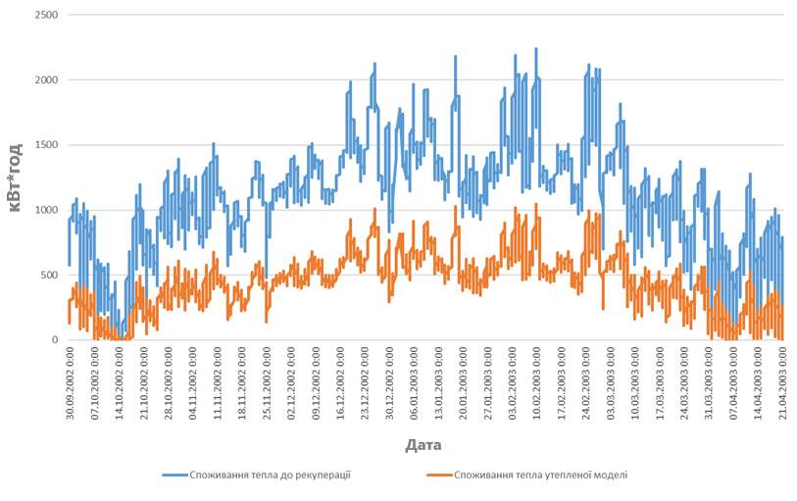
Рисунок 3.5 – Теплове навантаження на систему опалення до та після встановлення рекуперації тепла

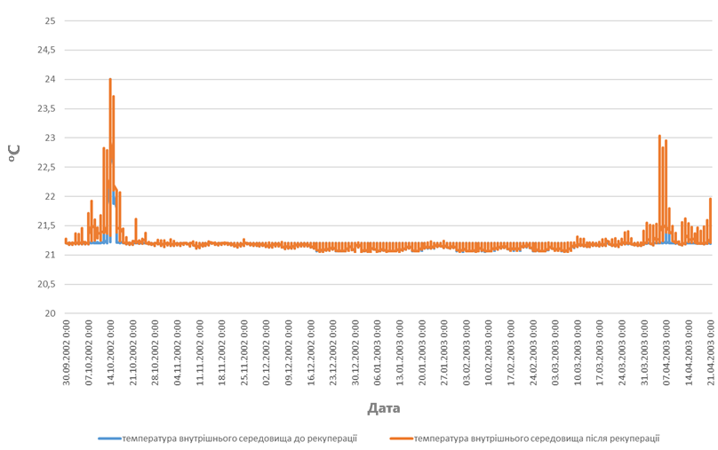
Рисунок 3.6 – Середня температура в будівлі до та після встановлення рекуперації тепла

В табл. 3.4 наведено порівняння споживання енергії базової моделі та покращеної, що включає в себе термомодернізацію будівлі та встановлення рекуперації. А на рис. 3.7 зображено графік погодинного споживання теплової енергії обох моделей.
Таблиця 3.4 – Порівняння споживання енергії базової та покращеної моделей
Назва | Значення базової моделі | Значення покращеної | Одиниця
Електрична енергія | 920 000 | 980 000 | кВт‧год
Енергоспоживання енергії на опалення (газ) | 6 570 000 | 2 200 000 | кВт‧год
Енергоспоживання енергії на охолодження (електрика) | 160 000 | 200 000 | кВт‧год
Середньорічне значення температури внутрішнього середовища протягом всього року | 21,93 | 21,85 | ^{о}С
Середньорічне значення радіаційної температури | 22,21 | 23,08 | ^{о}С
Середньорічне значення робочої температури | 22,07 | 22,47 | ^{о}С
Загальні сонячні теплонадходження | 540 000 | 540 000 | кВт‧год
Енергопотреба для опалення | 1 060 000 | 520 000 | кВт‧год
Енергопотреба для охолодження | 1 100 000 | 1 350 000 | кВт‧год

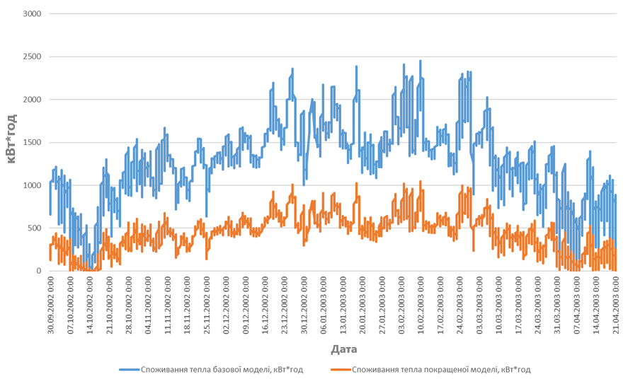
Рисунок 3.7 – Теплове навантаження базової та покращеної моделі

3.3 Аналіз використання різних опалювальних приладів

Детальна модель будівлі в DesignBuilder передбачає більш чітке налаштування систем ОВіК. Дана модель була розроблена вже після отримання результатів симуляції для всіх сценаріїв простої моделі, тому багато налаштувань в ній залишилися такими ж як і в попередніх моделях. Так, з самого почутку в детальній моделі передбачено рекуперацію тепла та термомодернізацію будівлі.
За допомогою більш детальних налаштувань, відкривається можливість корегувати ККД та інші коефіцієнти, щоб максимально деталізувати розрахунок.
Відповідно до системи ОВіК даного об’єкту, було створено схему інженерних систем (рис. 3.8). В нашій будівлі присутнє централізоване опалення, відповідно в даній схемі було розміщено відповідний блок. Також було додано систему охолодження, для врахування природної віддачі тепла навколишньому середовищу.

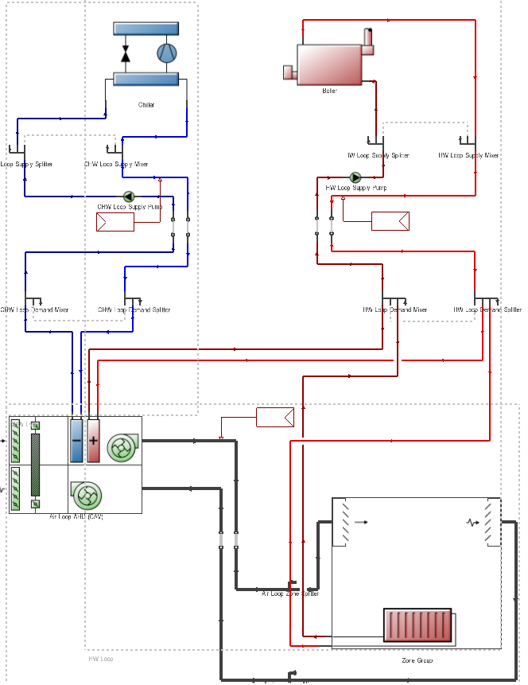
Рисунок 3.8 – Схема Опалення вентиляція і кондиціювання

Після створення схеми інженерних мереж було вирішено проаналізувати різні типи опалювальних приладів, які могли б бути встановлені, замість наявних.
Для аналізу було обрано такі типи опалювальних приладів як: конвектор, радіатор, фанкойл та тепла підлога.
Після моделювання кожного варіанту, результати щодо споживання теплової енергії було записано до табл. 3.5 Окрім цього, були проаналізовані графіки погодинного споживання теплової енергії, які продемонстровано на рис. 3.9 – 3.10.
Таблиця 3.5 – Порівняння споживання теплової енергії при використанні різних опалювальних приладів
Назва |  | Споживання, ГВт‧год | Питоме енергоспоживання, кВт‧год/м³
Базовий (simple HVAC) |  | 6,57 | 116
Утеплення + вікна | simple HVAC | 5,68 | 101
Утеплення + вікна | Радіатор | 5,25 | 93
Утеплення + вікна | Конвектор | 5,21 | 92
Утеплення + вікна | Фанкойл | 3,24 | 57,5
Утеплення + вікна | Тепла підлога | 5,98 | 106
Утеплення та рекуперація | simple HVAC | 2,2 | 39
Утеплення та рекуперація | Радіатор | 1,47 | 26
Утеплення та рекуперація | Конвектор | 1,44 | 25,5
Утеплення та рекуперація | Фанкойл | 1,1 | 19,5
Утеплення та рекуперація | Тепла підлога | 2,08 | 37

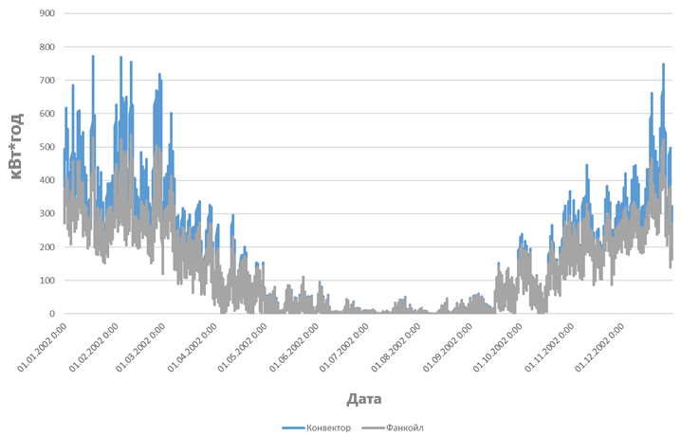
Рисунок 3.9 – Теплове навантаження покращеної моделі при використанні конвектора та фанкойлу.

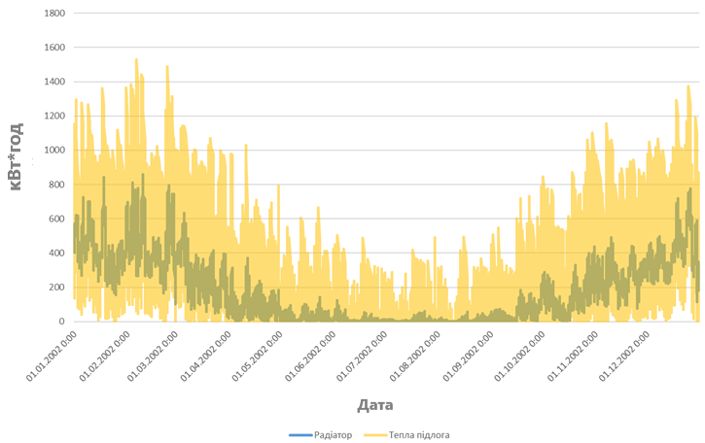
Рисунок 3.10 – Теплове навантаження покращеної моделі при використанні радіатора та теплої підлоги
Із графіків та таблиці видно, що найбільш ефективним опалювальним приладом є фанкойл. Найбільш витратним в споживанні енергії є тепла підлога. Це обумовлено тим, що даний прилад має високу теплову інертність.

3.4 Застосування параметрів комфортності в моделі

Більшість людей проводить близько 90% свого часу у приміщеннях, тому забезпечення комфортного теплового середовища має вирішальне значення для їхнього самопочуття, продуктивності та загального задоволення. Тепловий комфорт у приміщеннях є ключовим фактором під час проєктування та експлуатації систем опалення, вентиляції та кондиціонування.
Сприйняття мешканцями теплового комфорту часто залежить від їхніх суб'єктивних відчуттів щодо температури, які можуть не відповідати реальним показникам температури повітря. Оскільки мешканці відіграють важливу роль у процесі експлуатації будівлі та в підвищенні її енергоефективності, оцінка теплового комфорту є необхідною як для створення оптимального середовища, так і для досягнення енергоощадності. Моделі теплового комфорту дозволяють аналізувати енергетичні характеристики будівлі та оцінювати, чи забезпечує обрана стратегія управління мікрокліматом оптимальні умови для користувачів.
На початку XX століття вчені та інженери усвідомили важливість створення ідеальних умов теплового комфорту для людини. Вони почали досліджувати фізіологічні та психологічні аспекти, що впливають на сприйняття температури. Перші спроби створення моделей теплового комфорту включали експерименти в лабораторних умовах, де фіксувалися фізіологічні реакції учасників на різні температурні умови та збиралися їхні відгуки.
З розвитком технологій ці дані стали основою для математичних моделей, які враховують індивідуальні особливості, такі як швидкість вітру, вологість повітря та особисті вподобання. Завдяки таким моделям тепловий комфорт можна оцінювати з високою точністю, що сприяє ефективнішому управлінню енергоспоживанням і створенню комфортних умов у будівлях.
Найпоширеніші стандарти для визначення теплового комфорту базуються на адаптивних або стаціонарних моделях. Адаптивні моделі створюються на основі одночасного збору даних про теплове середовище та реакцію суб’єктів, враховуючи очікування мешканців, обсяг визначення теплового режиму в приміщенні та параметри, які на нього впливають. Ці моделі показали високу ефективність, оскільки демонструють експериментальні залежності, у яких температура теплового комфорту визначається на основі температури зовнішнього повітря [3, 4].
Серед стаціонарних моделей найпоширенішою є модель прогнозованого середнього голосу (PMV) та прогнозованого відсотка незадоволених (PPD), розроблена Фангером [5] кілька десятиліть тому. Вона залишається основою для сучасних досліджень у галузі теплового комфорту [6-12]. Індекс PMV є функцією шести параметрів [13], чотири з яких є характеристиками навколишнього середовища (температура повітря, швидкість повітря, відносна вологість, середня радіаційна температура), а два інші — особистими факторами (теплоізоляція одягу та швидкість метаболізму). PMV розраховується як різниця між виробленим теплом в організмі та його втратою через випаровування, конвекцію та випромінювання, враховуючи такі показники, як температура повітря, температура поверхонь, вологість, швидкість руху повітря, теплове випромінювання, одяг та фізична активність. Значення PMV коливається від -3 до +3, де 0 вказує на оптимальний тепловий комфорт. Вважається, що діапазон від -0,5 до +0,5 відповідає комфортному стану.
Оцінка теплоізоляції одягу та фізичної активності регулюється стандартами ISO 9920 [14] і 8896 [15] відповідно. Швидкість метаболізму є ключовим параметром для визначення теплового комфорту, що підтверджується багатьма дослідженнями [16-17]. Проте варто пам’ятати, що індивідуальне сприйняття комфорту може варіюватися залежно від фізіологічних змін, адаптації до певних умов та інших чинників, тоді як модель PMV забезпечує лише загальну оцінку на основі стандартних умов.
У багатьох дослідженнях модель Фангера була оцінена та підтверджена на основі даних, зібраних з різних кліматичних зон та типів будівель. Хоча модель PMV підтверджена багатьма дослідженнями, виявилося, що вона не зовсім коректно оцінює тепловий комфорт у приміщеннях з природною вентиляцією. Адаптивна модель [18] була прийнята стандартом AHRAE як Adaptive Comfort Standard (ACS) для розширення PMV, застосовуючи метод оцінки теплового комфорту в будівлях з природною вентиляцією [19]. Однак багато досліджень підтвердили ефективність моделі PMV у будинках з кондиціонуванням повітря, хоча деякі останні дослідження показують розбіжності між прогнозами моделі PMV і фактичною середньою кількістю голосів (AMV) жителів будинку при оцінці теплового комфорту в таких приміщеннях [20-25].
Міжнародні стандарти, зокрема ISO 7730 [26] та стандарт ASHRAE 55-92 [27], використовують модель Фангера для прогнозованого середнього голосу (PMV) і прогнозованого відсотка незадоволених людей (PPD) для оцінки теплового комфорту в приміщеннях. Ці стандарти забезпечують загальноприйняті методики для аналізу та проектування комфортних теплових умов у будівлях, враховуючи різноманітні фактори, такі як температура повітря, відносна вологість, швидкість повітря та теплове випромінювання.
В Україні для визначення комфортних умов у приміщеннях активно використовують ДСТУ Б EN 15251:2011, який визначає розрахункові параметри мікроклімату для проектування та оцінки енергетичних характеристик будівель, враховуючи якість повітря, тепловий комфорт, освітлення та акустику [28].
Цей стандарт допомагає проектувальникам та інженерам створювати ефективні та комфортні умови для життя та роботи, сприяючи зниженню енергоспоживання та підвищенню загальної продуктивності будівель.
Також в практиці використовують ДСТУ Б EN ISO 7730:2011 "Ергономіка теплового середовища", який надає детальні вказівки щодо створення оптимальних умов теплового комфорту.
Зокрема, цей документ рекомендує методи оцінки та контролю теплового комфорту в приміщеннях (табл. 3.6), базуючись на об’єктивних вимірюваннях і суб’єктивних оцінках (табл. 3.7) [29].
Таблиця 3.6 – Приклади рекомендованих категорій для проектування будівель із механічним опаленням та охолодженням [29]
Категорія | Тепловий стан будівлі в цілому
Категорія | PPD % | Очікувана середня оцінка ступеня  комфорту (індекс комфортності)  Predicted Mean Vote
І | < 6 | -0,2< PMV< +0,2
ІІ | < 10 | -0,5< PMV< +0,5
ІІІ | < 15 | -0,7< PMV< +0,7
IV | > 15 | PMV < -0,7; або (or) +0,7 < PMV

Впровадження цих стандартів не тільки підвищує якість життя та роботи в приміщеннях, але й відіграє важливу роль у досягненні цілей сталого розвитку та енергетичної незалежності України. Це дозволяє створювати екологічно чисті та енергоефективні будівлі, що відповідають міжнародним вимогам до комфорту та економії ресурсів.

Таблиця 3.7 ‒ Сфери застосування зазначених категорій [29]
Категорія | Пояснення
І | Високий рівень очікувань, рекомендований для приміщень, що займають дуже чутливі та слабкі люди з особливими потребами, такі як інваліди, хворі, маленькі діти та люди похилого віку.
ІІ | Нормальний рівень очікувань має використовуватися для нових будівель та реновації.
ІІІ | Допустимий середнй рівень очікувань може бути висористаний для існуючих будівель.
IV | Значення поза межами критеріїв вищезгаданих категорій. Ця категорія має прийматися для обмеженого періоду року.

Багато дослідників звертають увагу на аналіз методів прогнозування відчуття тепла людьми в їхньому оточенні на основі особистих, екологічних і фізіологічних змінних, що впливають на комфорт у тепловому середовищі. Результати таких наукових досліджень призвели до розробки математичних моделей, які імітують відчуття тепла в приміщенні. Ці моделі дозволяють краще зрозуміти та оптимізувати параметри теплового середовища для забезпечення оптимального комфорту. Вони враховують реакцію людини на навколишнє середовище. Більшість з цих моделей використовують семи- або дев᾽ятибальну шкалу для визначення теплового відчуття, таку як від -3 до +3 або від -4 до +4, де -3 та -4 вказують на дуже холодні умови, а +3 та +4 — на дуже теплі. Найвідоміші математичні моделі були розроблені Fanger (модель комфорту Fanger) [29], Фондом Дж. Б. Пірса (двовузлова модель Пірса) та дослідниками Канзаського державного університету (двовузлова модель KSU).
Основна схожість трьох моделей полягає в тому, що всі вони використовують енергетичний баланс для людини, застосовуючи механізми енергообміну та фізіологічні параметри для прогнозування теплових відчуттів і реакцій організму на навколишнє середовище. Результати математичного моделювання цих моделей відрізняються в аспектах, що стосуються фізіологічної системи людини, включаючи пасивну систему (передачу тепла через тіло) та систему контролю (нейронний контроль тремтіння, потовиділення і шкірного кровообігу). Також існують відмінності у використанні критеріїв для прогнозування теплових відчуттів. Проте всі ці моделі використовують дані з опитувань людей, а модель теплового комфорту будується на основі цих опитувань у вхідному файлі користувача. Параметри, такі як рівень активності, ефективність роботи, швидкість руху повітря та рівень ізоляції одягу, безпосередньо впливають на моделі теплового комфорту.
Модель комфорту Фангера стала першою серед моделей для оцінки комфортних умов для людини. Вона була представлена вперше в 1967 році (Fanger 1967), а пізніше оновлена у 1970 році (Fanger 1970), що стало важливим внеском у створення моделей Пірса та KSU. Математична концепція Фангера є однією з найбільш відомих серед трьох, оскільки вона проста в застосуванні та представлена як у вигляді діаграми, так і графічно. Фангер створив свою модель на основі власних досліджень в Канзаському державному університеті та Технічному університеті Данії. Використовуючи семибальну шкалу для оцінки теплового відчуття і проводячи низку експериментів за участю осіб у різних умовах, він встановив зв'язок між реакцією піддослідних та різними факторами навколишнього середовища, що впливають на тепловий комфорт. Модель Фангера, заснована на енергетичному аналізі, враховує різні шляхи тепловтрат від тіла, включаючи конвекційні та радіаційні втрати через зовнішню поверхню одягу, тепловтрати через дифузію водяної пари шкірою, випаровування поту, сухі втрати тепла при диханні і тепловіддачу від шкіри до поверхні одягу. Модель припускає, що людина перебуває в стані теплової рівноваги з оточуючим середовищем, який можна описати наступною формулою (3.1) :
$PMV = \left({0,303}^{e-0,036M} + 0,028\right)\left(H - L\right),$ (3.1)
де 𝑃𝑀𝑉 – прогнозована середня оцінка тепловідчуттів людини;
M – ступінь метаболізму, Вт/м²;
H – рівень виробництва внутрішнього тепла людини на одиницю площі, Вт/м²;
L – всі способи втрати енергії з організму, Вт/м².
Рівень виробництва внутрішнього тепла людини на одиницю площі заходиться за наступної формули (3.2):
$H = M – W$, (3.2)
де 𝑊 – швидкість втрат тепла внаслідок виконання роботи, Вт/м²;
Способи втрати енергії з організму заходиться за наступної формули (3.3)
$L = Qres + Qdry + Esk$, (3.3)
де 𝑄_{𝑟𝑒𝑠}– швидкість респіраторної втрати тепла, Вт/м²;
𝑄_{𝑑𝑟𝑦}– тепловий потік від шкіри, Вт/м²;
𝐸_{𝑠𝑘} – загальна втрата тепла шкірою на випаровування, Вт/м².
Швидкість респіраторної втрати тепла заходиться за формулою (3.4):
$$Qres = Eres + Cres = 0,000017M\left(5867 - Pa\right)+$$
$+0,0014M(34 - Ta)$, (3.4)
де E_{res}– швидкість прихованої дихальної втрати тепла, Вт/м2;
C_{res} – швидкість сухого дихання тепловтрати, Вт/м₂;
P_{a} – тиск водяної пари в атмосферному повітрі, Topp;
T_{a} – температура повітря, °C.
Тепловий потік від шкіри розраховується за наступними формулами (3.5-3.7):
$Qdry = Qc + Qr$, (3.5)
$Qc = hc ∙ fcl ∙ (Tcl - Ta )$, (3.6)
$Qr = 3,96 ∙ fcl ∙ [{\left(0,01 ∙ Tcla\right)}^{4} - {\left(0,01 ∙ Tra \right)}^{4}]$, (3.7)
де 𝑄_{с}– швидкість конвективних втрат тепла, Вт/м²;
𝑄_{𝑟}– швидкість радіаційних втрат тепла, Вт/м²;
ℎ_{𝑐}– коефіцієнт конвективного теплообміну, Вт/м²-°C;
𝑓_{𝑐𝑙}– співвідношення одягненого тіла
𝑇_{𝑐𝑙} – температура поверхні одягу, °C
𝑇_{𝑐𝑙𝑎}– температура поверхні одягу (абсолютна), К;
𝑇_{𝑟𝑎}– середня радіаційна температура, К.
Загальна втрата тепла шкірою на випаровування, розраховується за формулам (3.8-3.11):
$Esk = Ersw + Ef$, (3.8)
$Ersw = 0,42(H - 58,2) для (H > 58,2)$, (3.9)
$Ersw = 0 для (H ≤ 58,2)$, (3.10)
$Ef = 0,00305 ∙ (5733,0 - 6,99H - Pa )$, (3.11)
де 𝐸_{𝑟𝑠𝑤}– швидкість тепловтрат від випаровування регуляторного потовиділення при стані комфорту, Вт/м²;
𝐸_{𝑓}– швидкість тепловтрат від дифузії водяної пари через шкіру, Вт/м².
Модель теплового комфорту Pierce Two-Node (двовузлова модель Пірса) розглядає людське тіло як систему з двох основних зон: внутрішнього ядра та периферійної оболонки (шкіри). Ця модель є розширенням традиційних методів оцінки теплового комфорту, оскільки вона дозволяє детальніше аналізувати теплообмін між тілом людини та навколишнім середовищем.
Основна ідея моделі Pierce полягає в тому, що тепловий комфорт залежить не лише від умов навколишнього середовища, але й від фізіологічного стану людини, зокрема від розподілу температури всередині тіла та на його поверхні. Внутрішнє ядро зазвичай має вищу температуру, яка є більш стабільною, тоді як температура периферійної оболонки може значно змінюватися залежно від зовнішніх умов. Це дозволяє моделі Pierce забезпечити більш точну оцінку теплового комфорту, оскільки вона враховує різні температурні стани в різних частинах тіла людини.
Основне рівняння, яке описує тепловий баланс для двовузлової моделі Пірса, можна представити у вигляді спрощеного рівняння енергетичного балансу, яке враховує теплообмін між двома основними зонами тіла, а також між тілом і навколишнім середовищем. Дане рівняння наведене у формулі (3.12):
$M - W = C + R + E + K + S$, (3.12)
де M – метаболічний видобуток тепла, Вт/м²;
W – робота, здійснена тілом, Вт/м²;
C – тепловтрати через конвекцію, Вт/м²;
R – тепловтрати через радіацію, Вт/м²;
E – тепловтрати через випаровування, Вт/м²;
K – тепловтрати через кондукцію, Вт/м²;
S – збереження тепла в тілі, Вт/м².
Це рівняння дає змогу оцінити, як метаболічна активність (вироблення тепла) та фізична активність (робота, здійснена тілом) взаємодіють з втратами тепла через конвекцію, радіацію, випаровування та кондукцію, а також як ці процеси впливають на загальний тепловий баланс в організмі людини.
Двовузлова модель теплового комфорту KSU (Kansas State University) була розроблена в Університеті штату Канзас і відрізняється від традиційних одновузлових моделей тим, що вона враховує два окремі теплові вузли або зони в тілі людини: ядро та шар шкіри. Це дозволяє точніше відображати тепловий баланс і реакцію тіла на зміни в навколишньому середовищі. Модель KSU подібна до моделі Пірса, але основна відмінність полягає в тому, що модель KSU по-різному прогнозує теплову чутливість (TSV) для холодного та теплого середовища. Вона враховує зміни теплопровідності між ядром і температурою шкіри в холодному середовищі, а в теплому середовищі — зміну вологості шкіри. У цій моделі метаболічне теплоутворення відбувається в ядрі, яке обмінюється енергією з навколишнім середовищем через дихання, а шкіра обмінюється енергією з внутрішнім середовищем через конвекцію та випромінювання. Крім того, тепло тіла розсіюється через випаровування поту та/або дифузію водяної пари через шкіру.
Формула для розрахунку за моделлю KSU може бути представлена у спрощеній формі, оскільки повний математичний опис включає велику кількість параметрів і змінних, що враховують різноманітні аспекти теплообміну. Однак, основний принцип можна виразити формулою (3.13):
$Q_{баланс} = M - W - Q_{с} - Q_{к} - Q_{л} - Е_{СК} - СР$, (3.13)
де 𝑄_{баланс} – тепловий баланс тіла, Вт/м²;
𝑄_{𝐶} – тепловтрати через конвекцію, Вт/м²;
𝑄_{𝐾} – тепловтрати через кондукцію, Вт/м²;
𝑄_{Л} – тепловтрати через випромінювання, Вт/м₂;
Е_{СК} – тепловтрати через випаровування зі шкіри, Вт/м²;
С_{Р} – тепловтрати через дихання, Вт/м².
Ця формула демонструє загальний принцип роботи двовузлової моделі, де основна увага приділяється балансу тепла між ядром тіла, та його периферією. В моделі KSU (Kansas State University) це досягається за рахунок ретельного розрахунку теплових потоків, які виникають у результаті різних фізіологічних та екологічних взаємодій.
В програмному продукті доступно багато налаштувань, відносно того за яким параметром буде проводитись моделювання. В попередніх моделюваннях щорічна симуляція проводилась відносно внутрішньої температури.
Для порівняння моделювання відносно параметрів комфортності необхідно провести моделювання за параметром PMV (рис. 3.11). Для цього було обрано варіант із опалювальним приладом – радіатор.
Моделювання з використанням параметрів комфортності доступне лише при умові наявності схеми ОВіК, для більш точних значень.
На рис. 3.12 продемонстровано як змінилась вкладка налаштувань використання будівлі, після створення детальної стеми ОВіК.
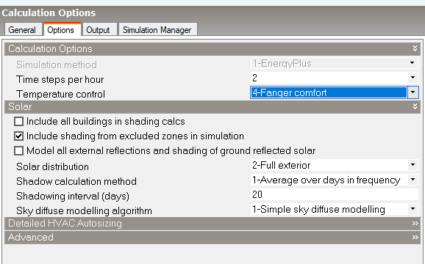
Рисунок 3.11 – Налаштування моделювання за параметром комфортності

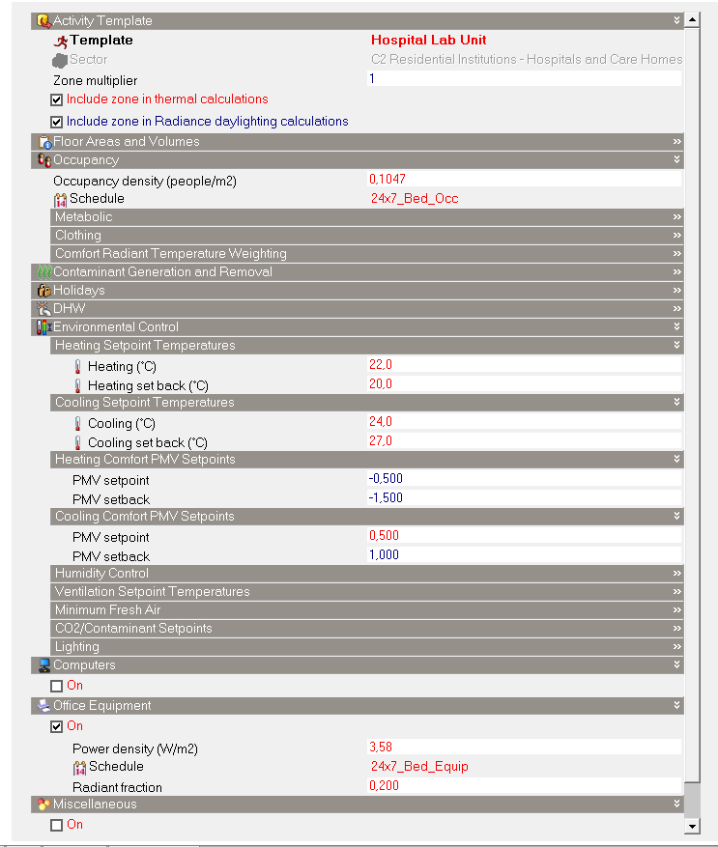
Рисунок 3.12 – Вкладка налаштування використання після створення детальної схеми ОВіК
Результати моделювання по параметру комфортності, що продемонстровані в табл. 3.8, показали зменшення споживання теплової енергії на 5,8 %, що показує, важливість контролю параметрів комфортності в приміщеннях.
Таблиця 3.8 – Порівняння результатів моделювання по температурі та параметру комфортності.
Назва | Значення по температурі | Значення по комфортності | Одиниця | Відсоток різниці, %
Електрична енергія | 980 000 | 980 000 | кВт‧год | -
Енергоспоживання енергії на опалення (газ) | 1 380 000 | 1 300 000 | кВт‧год | 5,8
Енергоспоживання енергії на охолодження (електрика) | 250 000 | 270 000 | кВт‧год | -8
Середньорічне значення температури внутрішнього середовища протягом всього року | 22,4 | 21,9 | оС | 2,2
Середньорічне значення радіаційної температури | 23,57 | 23,09 | оС | 2
Середньорічне значення робочої температури | 22,99 | 22,5 | оС | 2,2
Загальні сонячні теплонадходження | 540 000 | 540 000 | кВт‧год | -
Енергопотреба для опалення | 520 000 | 520 000 | кВт‧год | -
Енергопотреба для охолодження | 1 200 000 | 1 200 000 | кВт‧год | -

Погодинні значення спроживання теплової енергії наведені на рис. 3.13
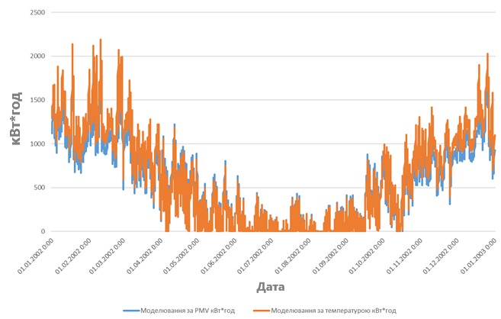
Рисунок 3.13 – Теплове навантаження при моделюванні по параметрам комфортності та по температурі

3.5 Моделювання ФЕС

В результаті моделювання, окрім теплової енергії, також було визначене споживання електричної енергії будівлі, що складає 713 МВт·год, з яких хірургічне відділення споживає 65,54 МВт·год, лабораторія – 1,77 МВт·год, реанімаційне відділення – 2,2 МВт·год, рентгенологічне відділення – 21,9 МВт·год. Освітлення будівлі споживає 208,4 МВт·год.
У роботі розглядається варіант встановлення фотоелектричної системи на даху адміністративного корпусу та стаціонару, яка частково покриватиме споживання електроенергії будівлею і буде під'єднана до загальної мережі для продажу надлишкової електроенергії. Ці варіанти розглядаються як найбільш доцільні для громадських будівель. Існує також можливість встановлення системи без підключення до мережі, або з використанням акумуляторів, або з понижуючим регулюванням в точці підключення.
При моделюванні було розміщено 400 модулі типу JAM72S30 550/MR (потужність панелі - 550 Вт; габарити - 2 279х1 134) загальною площею 1033,75 м2. Панелі розташовані на під кутом 30° до горизонту. Відстань між рядами панелей – 2 м. Вигляд будівлі із фотомодулями показано на рис. 3.14.
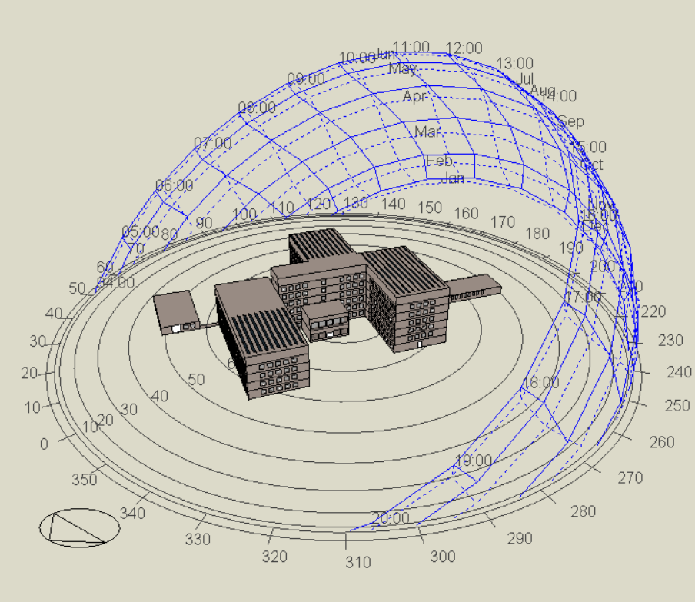
Рисунок 3.14 – 3Д-модель будівлі із розміщеними на її даху фотомодулями

Модель будівлі, що розглядається, матиме вище електроспоживання, ніж фактичне споживання існуючої будівлі, так як модель, що розглядається передбачає ряд модернізацій, серед яких і встановлення механічної системи вентиляції, яка в свою чергу підвищує електроспоживання.
Для Simple-методу задаємо ефективність інвертора (0,98), а також ефективність фотомодуля за паспортними даними – 18%. Всі модулі під’єднуємо до одного інвертора та проводимо симулювання. Кліматична база, на основі якої іде розрахунок – IWEC для м. Київ. Результат симулювання наведено на рис. 3.15.
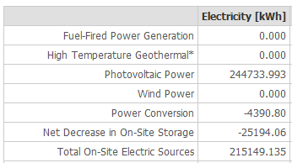
Рисунок 3.15 – Результат симулювання за Simple-методом
Отже, відповідно до результатів, річна генерація створеної ФЕС становить 224 733,9 кВт·год. Втрата в інверторі складає 25 194 кВт·год. Відповідно до споживача доходить 215 149,1 кВт·год.
Дана генерація може покрити споживання критично важливих відділень, та частово – освітлення. Річне змодельоване погодинне споживання будівлею електроенергії та річна генерація ФЕС продемонстровані на рис 3.16
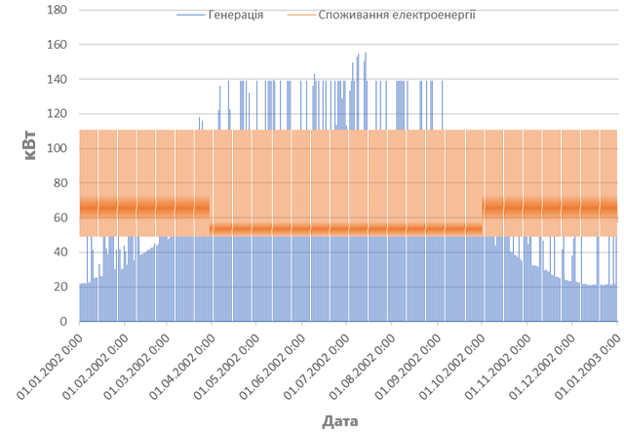Рисунок 3.16 –Генерація електроенергії ФЕС в порівнянні з сумарним споживанням будівлі.

На рисунку 3.17 продемонстроване споживання критично важливих відділень будівлі.
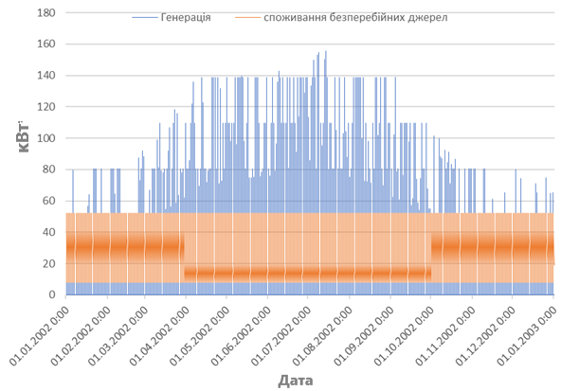
Рисунок 3.17 – Споживання зон, що мають безперебійно живитись та генерація ФЕС.

3.6 Висновки за розділом 3

У розділі розглянуто практичні заходи з підвищення енергоефективності будівлі, спрямовані на оптимізацію її енергетичних показників та забезпечення комфортних умов для перебування пацієнтів і персоналу. Запропоновані заходи включають вдосконалення теплозахисних властивостей оболонки будівлі шляхом використання сучасних ізоляційних матеріалів і технологій, що дозволяє зменшити тепловтрати.
Аналіз впровадження рекупераційних систем у вентиляційних установках показав значний потенціал економії теплової енергії за рахунок використання тепла витяжного повітря. Крім того, проведено оцінку різних типів опалювальних приладів, таких як радіатори, фанкойли та системи теплої підлоги, з урахуванням їх енергетичної ефективності та впливу на комфортність приміщень.
Особливу увагу приділено параметрам комфортності, які були інтегровані в модель будівлі для врахування теплового, повітряного та акустичного середовища. Також виконано моделювання фотоелектричних станцій (ФЕС) для забезпечення будівлі електроенергією з відновлюваних джерел, що сприяє зниженню вуглецевого сліду лікарні.
Комплекс заходів, описаних у цьому розділі, демонструє значний потенціал для підвищення енергетичної ефективності лікарні та її адаптації до сучасних вимог сталого розвитку.

4 ЕНЕРГОМЕНЕДЖМЕНТ ТА МОНІТОРИНГ

4.1 Система енергетичного менеджменту та моніторингу

Україна належить до країн із високою енергодефіцитністю, що забезпечує свої паливно-енергетичні потреби власними ресурсами менш ніж на 50%. Показник енергоємності валового внутрішнього продукту (ВВП) в Україні перевищує аналогічний показник у промислово розвинених країнах більш ніж удвічі та продовжує демонструвати тенденцію до зростання.
В умовах таких викликів ключовим напрямом державної політики в економічній та соціальній сферах стає підвищення енергоефективності. Це дозволяє досягати значної економічної ефективності за рахунок розроблення та впровадження інноваційних енергозберігаючих, маловідходних і безвідходних технологій, а також створення дієвих систем контролю енергоспоживання та заходів щодо захисту довкілля від забруднення. Важливою складовою такої політики є інтеграція енергетичного й економічного менеджменту.
Ефективна реалізація заходів з енергозбереження неможлива без підготовки компетентних фахівців у цій сфері. Інженери та науковці мають розробляти й упроваджувати стратегії розвитку економіки та суспільства, спрямовані на стабілізацію і скорочення обсягів споживання енергії. Таким чином, система підготовки кадрів повинна бути орієнтована на розвиток технологій, які забезпечують оптимальні процеси генерації, розподілу та споживання енергоресурсів.
Фахівець у галузі енергетичного менеджменту має володіти фундаментальними теоретичними знаннями, практичними навичками і сучасними методами управління енергоефективністю. Його завдання включають прийняття оптимальних управлінських рішень, прогнозування, планування, облік, контроль і аналіз енергоспоживання. Крім того, спеціаліст повинен здійснювати енергетичний аудит, розробляти програми енергозбереження, консультувати щодо впровадження систем енергоменеджменту, а також володіти навичками роботи в умовах ринкової економіки, підприємництва та комерційної діяльності.
Система енергоменеджменту (СЕнМ) є важливим елементом загальної системи управління підприємством, яка включає структуру, функції, обов’язки, процедури та ресурси для досягнення цілей політики енергозбереження. Вона дозволяє виявляти потенціал енергозбереження, усувати нераціональні витрати енергії та оптимізувати її споживання в технологічних процесах. Завдяки впровадженню СЕнМ можна досягти стабільного скорочення енергоспоживання на рівні 5–15% для підприємств різного профілю.
Основна ідея такого підходу продемонстрована на рис. 4.1.
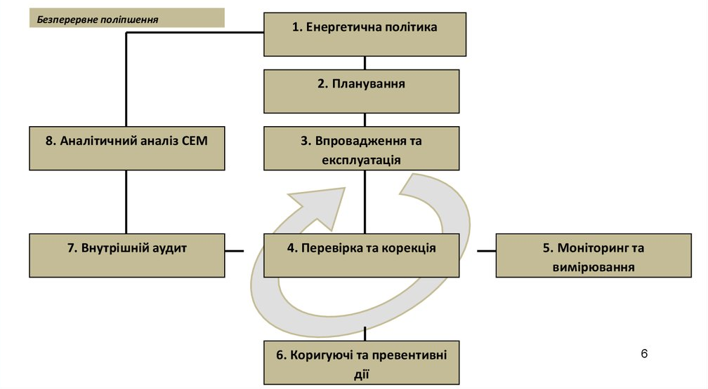
Рисунок 4.1 – Системи енергетичного менеджменту відповідно до ISO 50001

Проведення енергетичного аудиту є необхідним для отримання даних щодо визначення потенціалу енергозбереження та планування відповідних заходів. Впровадження СЕнМ здійснюється відповідно до міжнародного стандарту ISO 50001, який встановлює вимоги до управління енергетичними ресурсами. Цей стандарт передбачає створення енергетичної політики, визначення цілей та розроблення планів дій з урахуванням нормативно-правових вимог. Методологія стандарту базується на циклі постійного вдосконалення PDCA («Plan — Do — Check — Act»), що інтегрує енергетичний менеджмент у повсякденну діяльність підприємства.

4.2 Характеристика діяльності служби енергетичного менеджменту в медичних закладах міста Чернігів

Останніми роками в місті Чернігові значно зросла увага до впровадження систем енергетичного менеджменту та моніторингу у бюджетних установах. Розвиток цих систем у місті розпочався ще в 1990-х роках із головною метою забезпечення систематичного підтримання ефективності використання енергоресурсів на заданому рівні та поступового її підвищення.
Однак, незважаючи на прогрес у впровадженні систем енергоменеджменту, на розглянутому об’єкті відсутній спеціалізований підрозділ, відповідальний за енергетичний менеджмент і моніторинг. Наявні дані щодо енергоспоживання збиралися техніком-будівельником, тоді як персонал не має необхідної обізнаності щодо можливостей ощадливого використання енергії. Для підвищення ефективності роботи запропоновано створити енергоменеджментну службу, що складатиметься з головного енергоменеджера, трьох інженерів (з питань теплоспоживання, електроспоживання та водокористування) і техніка-будівельника, який відповідатиме за документацію.
Крім того, рекомендується проводити семінари для технічного персоналу з метою підвищення їх кваліфікації.
Основними завданнями створення такої системи є раціоналізація енергоспоживання в бюджетних установах міста, оперативне виявлення та усунення перевитрат енергоресурсів, а також запобігання аварійним ситуаціям.

У 2018 році заклад охорони здоров’я в Чернігові вже мав досвід проведення енергетичного аудиту, здійсненого ТОВ «Сервісна компанія «Адамсон». У ході аудиту було проведено обстеження та впроваджено заходи з енергозбереження для різних типів енергоносіїв, зокрема теплової та електричної енергії. Передумовами для проведення цього аудиту стали:
- рішення Чернігівської міської ради від 31 січня 2018 року № 27/VII-16 «Про проведення енергоаудитів будівель медичних закладів м. Чернігова у рамках співпраці з проєктом GIZ “Партнерство з модернізації: енергоефективність у лікарнях”»;
- можливість залучення бюджетних і грантових коштів для реалізації енергомодернізаційних заходів.
У 2019 році в Чернігові відбулася ще одна значуща ініціатива в межах співпраці з проєктом GIZ «Енергоефективність у лікарнях». Вона включала навчання персоналу, проведення енергоаудитів у лікарнях, а також реалізацію показового проєкту з комплексної термомодернізації одного з медичних закладів міста. Попередньо було визначено, що об’єктом термомодернізації стане міський пологовий будинок.
У листопаді того ж року міська рада надала дозвіл Чернігівському міському голові на підписання угоди про отримання грантових коштів у розмірі 300 000 євро для реалізації проєкту «Капітальний ремонт КНП “Пологовий будинок” Чернігівської міської ради» на умовах співфінансування з міським бюджетом. Проєкт передбачав комплексну термомодернізацію закладу, що дозволило досягти високої енергоефективності будівлі та створити комфортні умови для перебування пацієнтів відповідно до чинних нормативів. [30].
Також, місто має чималий досвід з іншими міжнародними компаніями та різними масштабними проектами, що охоплює велику кількість бюджетних об’єктів (рис. 4.2).

Рисунок 4.2 – Досвід співробітництва м. Чернігова з міжнародними організаціями в системі енергетичного менеджменту та моніторингу

Місто Чернігів має досвід співпраці з українськими компаніями у сфері енергозбереження. Зокрема, на території Чернігівщини здійснювалися заходи з оптимізації витрат енергоресурсів. Упродовж 2017–2018 років на 63 бюджетних об’єктах було проведено часткове утеплення фасадів, заміну вікон і дверей на металопластикові конструкції. Крім того, частину котелень бюджетної сфери перевели на альтернативні види палива. Ці роботи проводилися із залученням інвесторів, які брали участь у проєктах в Ічнянському, Куликівському, Прилуцькому та Ріпкинському районах.
Важливу роль у цих заходах відігравала співпраця з енергосервісними компаніями (ЕСКО). ЕСКО, або Energy Service Company, — це суб’єкти господарювання, що надають енергетичні послуги та реалізують енергозберігаючі заходи за власні, позикові або залучені кошти. Основною особливістю їхньої діяльності є гарантування досягнення економії паливно-енергетичних ресурсів протягом строку реалізації відповідних заходів. Завдяки таким компаніям стало можливим підвищення енергоефективності об’єктів бюджетної сфери та зменшення витрат на енергоресурси.

4.3 Висновки за розділом 4

Аналіз діяльності в сфері енергозбереження в місті Чернігові демонструє важливість систематичного підходу до енергетичного менеджменту, який поступово впроваджується як на рівні окремих установ, так і в межах співпраці з міжнародними проєктами та українськими компаніями. Розпочаті ще в 1990-х роках ініціативи з енергоменеджменту спрямовані на підвищення енергоефективності через впровадження заходів з модернізації будівель, оптимізації витрат енергії та створення структур, які забезпечують моніторинг і управління енергоспоживанням. Відсутність спеціалізованих служб енергоменеджменту на окремих об’єктах наголошує на необхідності підготовки фахівців та технічного персоналу, здатних забезпечити ефективну реалізацію енергозберігаючих програм.
Співпраця з міжнародними організаціями, такими як GIZ, та реалізація проєктів з енергоефективності в медичних закладах дозволили не лише підвищити енергетичну ефективність, але й створити комфортні умови для перебування пацієнтів. Водночас залучення енергосервісних компаній сприяло впровадженню часткового утеплення будівель, заміні вікон та дверей, а також переходу котелень на альтернативні види палива, що стало важливим кроком до скорочення витрат енергоресурсів у бюджетній сфері. Усі ці заходи демонструють необхідність комплексного підходу до енергозбереження, заснованого на використанні сучасних технологій, залученні інвестицій та підвищенні кваліфікації працівників, що дозволяє досягати суттєвої економії енергії та поліпшувати екологічну ситуацію в регіоні.

5 СТАРТАП-ПРОЄКТ ПО ІНТЕЛЕКТУАЛЬНОМУ УПРАВЛІННЮ ЕНЕРГОСПОЖИВАННЯ У ЛІКАРНІ

5.1 Цілі та етапи реалізації

У процесі реалізації стартапу AirSmart важливо визначити ключові етапи та відповідні цілі для успішного досягнення результату. У табл. 5.1 наведено етапи реалізації стартап-проєкту та їхні цілі..
Таблиця 5.1 ‒ Цілі основних етапів реалізації стартап-проекту
Етапи реалізації | Цілі етапів реалізації
Перший етап | Дослідження вимог і проблем споживачів, а також аналіз технологічних проблем діючих продуктів-аналогів у конкурентному середовищі. Збір даних про ринок та визначення основних очікувань клієнтів від "розумних" систем вентиляції.
Другий етап | Розробка інноваційних рішень для задоволення нових потреб споживачів. Вирішення суперечностей у поточних технологічних процесах, вдосконалення сенсорних систем і алгоритмів автоматизації.
Третій етап | Визначення потенційних конкурентів, які пропонують схожі продукти, проведення порівняльного аналізу техніко-економічних переваг і недоліків запропонованої концепції AirSmart.
Четвертий етап | Розрахунок матеріальних, робочих, капітальних ресурсів та обладнання, необхідних для впровадження проєкту. Визначення часових і просторових рамок реалізації.
Пʼятий етап | Обґрунтування витрат на реалізацію інноваційної ідеї, складання фінансового плану та розробка моделі рентабельності проєкту.
Шостий етап | Пошук інвесторів для фінансування стартапу. Проведення презентацій, створення інвестиційних пропозицій та переговорів.
Сьомий етап | Розробка каналів збуту продукту, залучення потенційних клієнтів та визначення сегментів ринку. Створення маркетингової стратегії для комерціалізації системи AirSmart.

Реалізація стартапу AirSmart розділена на сім послідовних етапів, кожен із яких спрямований на досягнення конкретних цілей, які забезпечують ефективний запуск та розвиток проєкту. Дотримання цих етапів дозволить врахувати всі аспекти створення та впровадження продукту, від аналізу потреб ринку до масштабування і комерціалізації.

5.2 Актуальність стартапу та його SWOT-аналіз

У сучасному світі питання енергозбереження та енергоефективності відіграють ключову роль у досягненні сталого розвитку. Стартап AirSmart відповідає потребам сучасного суспільства, пропонуючи інноваційні рішення для оптимізації споживання енергії в системах вентиляції, забезпечуючи комфорт і здоровий мікроклімат.
Таблиця 5.2 – Актуальність та новизна ідеї стартап-проєкту
Зміст ідеї | Напрямки застосування | Переваги та вигоди споживача
Інтелектуальна система вентиляції з автоматичним регулюванням на основі мобільного додатку. | Приватні будинки, офіси, заклади освіти, промислові об'єкти. | - Економія енергії.

На тлі зростання вимог до енергоефективності в різних секторах економіки, таких як заклади освіти, громадські будівлі, дитячі садочки, адміністративні приміщення та промислові об’єкти, існує нагальна потреба у впровадженні автоматизованих та екологічних рішень.
SWOT-аналіз — це метод стратегічного планування, який використовується для оцінки внутрішніх і зовнішніх факторів, що впливають на діяльність організації, проєкту чи рішення.
Назва походить від чотирьох англійських слів: Strengths (сильні сторони); Weaknesses (слабкі сторони); Opportunities (можливості) та Threats (загрози) — зовнішні ризики, які можуть впливати негативно.
SWOT-аналіз допомагає визначити, на чому слід зосередити увагу, щоб досягти успіху та уникнути потенційних загроз. SWOT-аналіз стартапу наведений в табл. 5.3
Таблиця 5.3 – SWOT-аналіз
Сильні сторони | Слабкі сторони
- Унікальна автоматизована система, яка дозволяє користувачам дистанційно керувати вентиляцією через мобільний додаток, робить продукт сучасним і привабливим.  - Система сприяє значній економії енергії, що відповідає запитам ринку та вимогам щодо зменшення викидів CO₂.  - Продукт легко адаптується до потреб різних клієнтів (від малих офісів до великих промислових об’єктів).  - Готовність до роботи в складі енергосистем, що базуються на сонячній чи вітровій енергії, робить продукт привабливим для екологічно свідомих користувачів. | - Розробка та впровадження технологій потребує значних інвестицій у дослідження та тестування.  - Інтеграція кількох компонентів, включаючи сенсори, контролери та програмне забезпечення, може призвести до збоїв або проблем у масштабуванні.  - У регіонах із меншим акцентом на енергоефективність або поганими умовами для впровадження відновлюваної енергії попит може бути обмеженим.
Можливості | Загрози
- Зростання попиту на "розумні" технології  - У майбутньому можна інтегрувати систему з іншими "розумними" технологіями, такими як освітлення чи системи безпеки, що збільшить її привабливість.  - Продукт може зацікавити споживачів у країнах із високим рівнем екологічної свідомості, таких як ЄС, Японія чи Канада. | - Конкуренція  - Нестабільність цін на матеріали або глобальні економічні кризи можуть вплинути на вартість проєкту.  - Можливі збої або несправності, які можуть негативно вплинути на репутацію продукту.  - У різних країнах можуть існувати бар’єри, пов’язані з сертифікацією або стандартами безпеки.

5.3 Конкурентне середовище

Сегмент ринку інтелектуальних систем вентиляції та управління мікрокліматом наразі знаходиться на стадії активного розвитку, однак залишається досить вузьким. Прямих конкурентів, які пропонують інтегровані рішення з автоматизації вентиляційних систем через мобільний додаток, на ринку поки що не зафіксовано.
Основні конкуренти представлені компаніями, що займаються традиційними рішеннями у сфері вентиляції та опалення. Одним із найближчих конкурентів є компанія «KAMIKOM», яка спеціалізується на встановленні систем вентиляції та опалення для житлових і промислових об’єктів.

5.4 Ресурсне забезпечення

Для успішної реалізації стартапу AirSmart було проведено детальний аналіз необхідних ресурсів та обсягу капіталовкладень. У табл. 5.4 представлені основні статті витрат, які забезпечують впровадження проєкту в життя.
Таблиця 5.4 – Обґрунтування капіталовкладень на реалізацію проекту
Статті капіталовкладень | Величина, грн.
Прямі матеріальні затрати | 450 000
- Витрати на датчики, контролери та обладнання для прототипу системи | 300 000
- Витрати на енергію (тестування та налаштування) | 100 000
- Інші матеріальні витрати (запасні деталі, кабелі) | 50 000
Прямі затрати на оплату праці виробничих працівників | 1 200 000
- Заробітна плата (інженери, програмісти) | 1 000 000
- Премії за виконання ключових етапів проєкту | 200 000
Соціальні відрахування до Пенсійного фонду – 22% по заробітній платі виробничих працівників | 264 000
Вартість основних фондів та нематеріальних активів виробничого призначення | 750 000
- Закупівля обладнання для тестування та розробки | 650 000

Продовження таблиці 5.4
- Програмне забезпечення (мобільний додаток) | 100 000
Інші прямі витрати | 320 000
- Реклама та маркетингова стратегія | 200 000
- Оренда приміщення для офісу та лабораторії | 100 000
- Послуги сторонніх організацій (сертифікація) | 20 000
Загальновиробничі витрати | 600 000
- Управління проєктом (керівництво, фінансова звітність) | 400 000
- Непередбачені витрати | 200 000
Загальна сума капіталовкладень | 3 568 000

Варто зазначити, що:
- Прямі матеріальні затрати значно скорочені, оскільки основна увага зосереджена на закупівлі обладнання для створення прототипу системи.
- Оплата праці виробничого персоналу враховує залучення висококваліфікованих інженерів і програмістів.
- Основні фонди включають витрати на спеціалізоване обладнання для тестування, а також розробку мобільного додатку з базовими функціями.
- Реклама та маркетингова стратегія отримала вагоме фінансування, адже залучення клієнтів є критичним етапом.
- Загальновиробничі витрати передбачають резерв на непередбачені витрати, що є важливим для стартапів.

5.5 Партнери

Для досягнення цілей стартапу AirSmart необхідно налагодити співпрацю з партнерами, які зможуть забезпечити ефективну реалізацію проекту. Партнери відіграють ключову роль у формуванні команди, створенні бренду та залученні клієнтів. В табл. 5.5 наведено основні етапи та заходи, спрямовані на досягнення початкової ідеї проекту.

Таблиця 5.5 – Пояснення процедур, які необхідні для реалізації початкової ідеї проекту.
Назва діяльності | Опис діяльності | Результат діяльності
Наймання експертів | Викладка вакансій на онлайн-платформи, співпраця з університетами, залучення студентів для стажування | Перевірка якості виконаних робіт, створення висококваліфікованої команди
Маркетинг | Постійний пошук клієнтів через соціальні мережі, створення сайту, розвиток бренду | Замовники легко знаходять послуги, підвищення впізнаваності стартапу
Залучення постачальників | Співпраця з виробниками вентиляційних систем, датчиків, програмного забезпечення | Доступ до якісного обладнання та технологій
Пошук інвесторів | Проведення презентацій стартапу, участь у конкурсах інноваційних проектів, переговори з потенційними партнерами | Забезпечення фінансування для подальшого розвитку проекту
Технічна підтримка | Укладання договорів з сервісними центрами, які забезпечуватимуть обслуговування системи | Гарантоване обслуговування клієнтів, підвищення лояльності

5.6 Фінансовий аналіз
Для реалізації ідеї проєкту потрібно п’ять основних відділів:
- Експерти - забезпечуватимуть супровід і допомогу клієнтам;
- ІТ – забезпечуватиме виконання рішень з комунікацією;
- Маркетинг – забезпечуватиме залучення потенційних клієнтів;
- Юридичний – юридичних послуг;
- Фінансовий – забезпечуватиме бюджет і фінансування.
Експерти отримуватимуть оплату відповідно до кваліфікації та навичок виконувати різноманітні завдання та рівень складності.
Заробітна плата експертів буде визначатися в залежності від їхньої кваліфікації, навичок та складності виконуваних завдань. Для розрахунку розміру ФОП враховується заборгованість по зарплаті перед пенсійним фондом, що становить 22% від загальної суми заробітної плати. Для визначення прямої щоденної оплати (грн./год.) спеціаліста з ІТ-підтримки використовується формула (5.1):
${ЗП}_{погод}^{пряма}=$ТС‧t, (5.1)
де t – кількість відпрацьованих працівником годин, год,
ТС – тарифна ставка оплати праці, грн/год.
Тариф на оплату праці за годину для ІТ- спеціаліста прийнято на рівні 200 грн/год;
Кількість робочих годин (чотири годинний робочий день, п’ять днів на тиждень) складає 80 год.
Заробітна плата ІТ-фахівця за місяць:
${ЗП}_{погодинна}^{пряма}=400‧80=32000 грн/міс.$
Формула (5.2) використовується для розрахунку прямої відрядної системи оплати праці:
${ЗП}_{відрядна}^{пряма}=∑_{і=1}^{п}Р_{і}∙Q_{i},$ (5.2)
де $Р_{і}$– розцінка виконання і-тої операції, виду робіт, грн/од;
$Q_{i}$ – обсяг виконаних робіт або одиниць продукції, од.;
Погодинна оплата спеціаліста з експертного відділу становить: 170 грн/год;
Кількість робочих годин (восьми годинний робочий день, п’ять днів на тиждень) складає 160 год.
$${ЗП}_{відрядна}^{пряма}=250‧160=40000 грн/міс.$$
Розрахунок відрахувань до пенсійного фонду працівників можна зробити за такою формулою (5.3):
$ФОП= ЗП+Нарахування до Пенсійного фонду, грн$ (5.3)
де ЗП- заробітна плата.
Пенсійний фонд відраховує частину заробітної плати.
22% відрахування експертів складається з:
ФОП= 32000+7040=39 040 грн
Розрахунок відрахувань до Пенсійного фонду для ІТ-спеціалістів складає:
ФОП=40000+8800=48 800 грн
У табл. 5.6 наведені результати розрахунків.
Таблиця 5.6 – Структура персоналу відділів та ФОП, тис.грн.
Посада | Форма оплати | К-сть працівників | Заробітна плата
Посада | Форма оплати | К-сть працівників | За місяць | За квартал | За рік
Виробничий персонал
Директор експертного відділу | Відрядна | 1 | 50 000 | 150 000 | 600 000
Технічний експерт | Відрядна | 3 | 120 000 | 360 000 | 1 440 000
Всього: |  |  | 170 000 | 510 000 | 2 040 000
Соціальні відрахування до Пенсійного фонду: |  |  | 37 400 | 112 200 | 448 800
ФОП |  |  | 207 400 | 622 200 | 2 488 800

Інші прямі витрати занесені у табл. 5.7.
Таблиця 5.7 – Обґрунтування прямих витрат
Види послуг | Вартість послуг, грн
Види послуг | За місяць | За рік
1.Маркетингова реклама | 25 000 | 300 000
2.Затрати на охорону | 15 000 | 180 000
3.Оренда приміщень | 45 000 | 540 000
Всього: |  | 1 020 000

Розрахувати загальну собівартість продукції та звести результати в табл. 5.8.
Таблиця 5.8 – Загальновиробничі витрати
Види послуг | Вартість послуг, грн
Види послуг | За місяць | За рік
1. Підвищення кваліфікації | 30 000 | 360 000
2. Утримання офісу | 12 000 | 144 000
3. Інші витрати | 15 000 | 180 000
Всього |  | 684 000

У табл. 5.9 містить результати умовно-змінних витрат
Таблиця 5.9 – Умовно-змінні витрати
Статті витрат | Витрати на рік, грн
1.Прямі матеріальні витрати | 22 440
2.ФОП виробничих працівників | 1 575 600
Всього: | 1 598 040

Після цифр в таблицях видалити крапки
Умовно-постійних витрат і результати наведено в табл. 5.10.

Таблиця 5.10 – Умовно-постійні витрати
Статті витрат | Витрати на рік, грн
1.ФОП адміністративно-  технічного персоналу | 1 520 640
2.Реклама | 276 000
3.Охорона | 180 000
4.Оренда | 600 000
Всього: | 2 576 640

Загальновиробничі витрати та занесіть дані в табл. 5.11.
Таблиця 5.11 – Розрахунок накладних витрат підприємства
Показники | На рік
1.Умовно-постійні витрати | 1 598 040
2.Частка випуску продукції у загальному обсягу виробництва, % | 2 061 312
3.Накладні витрати, тис. грн. | 3 659 352

Наведемо обґрунтування собівартості послуги наведено у табл. 5.12.
Таблиця 5.12 – Обґрунтування собівартості товару (послуги)
Статті витрат | Витрати на рік, грн
1.Умовно-змінні витрати | 1 598 040
2.Умовно-постійні витрати | 2 061 312
3.Собівартість | 3 695 352

Обґрунтуємо вартість виробництва з визначенням величини ПДВ (становить 20% доданої вартості послуги на його ціну). Розрахуємо величину ПДВ та ціну послуги та занесемо дані до табл. 5.13.

Таблиця 5.13 – Обґрунтування вартості та ціни
Статті витрат | Витрати, грн
1.Умовно-змінні витрати | 1 598 040
2.Умовно-постійні витрати | 2 061 312
3. Накладні витрати | 2 576 640
Собівартість із накладними витратами | 6 235 992

Прибуток рентабельності підприємства характеризується величиною прибутку. Рівень рентабельності розраховується за формулою (5.4):
$Nпр. = \frac{П}{ВВ}*100\%$, (5.4)
де П – чистий підприємства,
ВВ – валові витрати.

Плановий прибуток становить 8 000 000 (приблизно 10% від ринкових цін із розрахунків)
Чистий прибуток розраховується за формулою (5.5)
$П=8 000 000-С$, (5.5)
де С – собівартість із накладними втратами.
$$П=8 000 000-6 235 992=1 764 008 грн$$
$$Nпр. = \frac{1 764 008}{6 235 992}*100\%=28,29\%$$

Рентабельність проєкту складає 28,3%, що є доволі високим показником для стартапу. Це свідчить про потенційну фінансову успішність за умови досягнення планових доходів.
Для успішного запуску та функціонування стартапу визначено основні канали збуту, що враховують специфіку закупівельної поведінки клієнтів, а також функції, які має виконувати постачальник.

- Основні принципи розробки стратегії збуту:
- Орієнтація на клієнта – розуміння потреб цільової аудиторії.
- Ефективні інструменти збуту – використання сучасних платформ для комунікації та продажів.
Прямий контакт із клієнтами – мінімізація проміжних ланок для швидшого прийняття рішень.
Результати наведено в табл. 5.14.
Таблиця 5.14 – Базова стратегія розвитку
Специфіка закупівельної поведінки цільових клієнтів. | Функції збуту, які має виконувати постачальник товару. | Оптимальна система збуту
Необхідність клієнтів у персоналізованих енергетичних рішеннях | Проведення презентацій, технічних консультацій, розробка рішень «під ключ» | Власна
Потреба в регулярній підтримці та обслуговуванні | Підтримка післяпродажного обслуговування, надання інструкцій та супровід у впровадженні | Власна
Інтерес до інноваційних послуг з економії ресурсів | Участь у галузевих виставках, маркетингові кампанії, індивідуальні консультації | Спільна з партнерськими мережами

5.7 Бізнес модель

Структура бізнес-моделі наведена в табл. 5.15.

Таблиця 5.15 – Структура бізнес моделі
Ключові партнери | - Інтегратори "розумного будинку"  - Університети та дослідницькі установи  - Інвестори, фонди підтримки стартапів  - Сервісні центри для технічного обслуговування
Ключові види діяльності | Розробка інноваційних рішень для інтелектуальної вентиляції
Цінність пропозиції | Інтелектуальна система вентиляції, яка підвищує енергоефективність та створює комфортний мікроклімат
Взаємовідносини з клієнтами | - Персоналізовані консультації  - Постійна підтримка через чат-бот або телефон  - Інтернет-платформа для обробки заявок
Споживчі сегменти | - Приватні будинки  - Комерційні офіси  - Навчальні заклади  - Промислові об'єкти
Ключові ресурси | - Високоякісні сенсори, контролери  - Розробники програмного забезпечення  - Команда інженерів і програмістів  - Офіс і обладнання для тестування
Канали збуду | - Вебсайт, соцмережі  - Онлайн-платформи для заявок  - Прямі продажі  - Виставки, конференції
Структура собівартості | - Оренда приміщення, зарплата персоналу  - Витрати на розробку прототипу
Потоки доходу | - Продаж обладнання  - Оплата за впровадження і налаштування  - Абонентська плата за технічне обслуговування

5.8 Висновки за розділом 5

Стартап-проєкт спрямований на впровадження розумних технологій для оптимізації енергоспоживання у лікарнях Чернігова. Його основна мета — підвищення енергоефективності та скорочення витрат завдяки автоматизованому моніторингу та управлінню ресурсами. Інноваційні рішення забезпечать стабільність енергетичної інфраструктури лікарень, зберігаючи комфорт для пацієнтів і персоналу. Реалізація проєкту сприятиме зниженню енергозалежності медичних закладів і матиме позитивний екологічний вплив. Цей продукт відповідає принципам сталого розвитку та підвищує конкурентоспроможність регіону. Успішне впровадження стане зразком для реалізації подібних ініціатив у медичній сфері України.

6 ОХОРОНА ПРАЦІ ТА ПОЖЕЖНА БЕЗПЕКА У ХОДІ РОБІТ З ПОКРАЩЕННЯ ТЕПЛОІЗОЛЯЦІЙНИХ ВЛАСТИВОСТЕЙ ОБОЛОНКИ БУДІВЛІ

6.1 Загальна характеристика об’єкта, технічні характеристики серійного енергетичного устаткування та систем енергопостачання

Об'єктом дослідження є багатоповерхова будівля медичного закладу в місті Чернігові, яка складається з трьох блоків та харчоблоку, з висотою поверхів 6, 4 і 1. Роботи з утеплення стін належать до висотних робіт, що характеризуються підвищеним рівнем небезпеки, оскільки вони виконуються на висоті від 1,3 м над рівнем ґрунту, перекриття чи робочого настилу.
Для підвищення теплоізоляційних характеристик будівлі пропонується застосування утеплювача у вигляді мінераловатних плит на основі базальтового волокна завтовшки 15 см. Загальна площа, передбачена для утеплення, становить 7235,2 м².
Мінеральна вата є одним із найпоширеніших матеріалів для теплоізоляції завдяки своїм численним перевагам: низькій теплопровідності (0,049 Вт/м·К), тривалому строку служби за умови якісного монтажу, додатковим шумоізоляційним властивостям, густині 125 кг/м³, високій пожежній безпеці (температура займання від 500–600 °C), стійкості до хімічних і біологічних впливів, паропроникності, яка зберігає природну циркуляцію повітря, низькій вазі, простоті монтажу, різноманітності форм (рулони, плити, мати) та прийнятній ціні.
Застосування такого утеплювача забезпечить значне зниження тепловтрат будівлі та підвищить її енергоефективність. Параметри даного матеріалу наведені в табл. 6.1.

Таблиця 6.1 – Основні параметри базальтової мінеральної вати
Параметр | Значення
Теплопровідність | 0,049 Вт/м·К
Товщина матеріалу | 150 мм
Щільність | 125 кг/м³
Форм-фактор | Плитковий
Маса | Невелика
Розрахунковий термін експлуатації | До 20 років

Мінеральна вата, як утеплювач, має кілька незначних недоліків, які слід враховувати під час її застосування. Основною проблемою є здатність матеріалу вбирати вологу. Середній рівень водопоглинання становить до 40%, і якщо цей показник перевищено, матеріал починає втрачати свої теплоізоляційні властивості. Однак цей недолік можна мінімізувати за рахунок якісної гідроізоляції, виконаної відповідно до встановлених норм і правил.
Ще одним недоліком є можливе осідання мінеральної вати з часом, що може негативно вплинути на її експлуатаційні характеристики. Також слід враховувати, що під час монтажу матеріал може утворювати пил, шкідливий для дихальної системи. Через це мінеральну вату рекомендується використовувати переважно для зовнішнього або міжстінового утеплення, забезпечуючи належний захист як під час роботи, так і в процесі експлуатації.

6.2 Визначення обсягів і послідовності робіт у ході експлуатації або під час модернізації енергетичного об’єкту

До виконання утеплення стін допускаються повнолітні працівники, які мають відповідну кваліфікацію, ознайомлені з правилами охорони праці та пожежної безпеки під час робіт на висоті, що належать до об’єктів підвищеної небезпеки. Вони повинні мати кваліфікаційну групу з електробезпеки не нижче II, пройти медичний огляд, а також детально ознайомитися з технічними характеристиками матеріалів і особливостями теплоізоляції будівлі.
Рекомендується розпочинати утеплювальні роботи в період із середини весни до кінця літа за сухої погоди, коли температура повітря становить від 10 до 23°C, відносна вологість — 60-70%, а швидкість вітру — не більше 0,5 м/с.
Перший етап робіт включає розвантаження матеріалів та обладнання, доставлених на об’єкт. Основними причинами можливих нещасних випадків є недостатня підготовка працівників, порушення правил експлуатації підйомно-транспортних механізмів, а також технічні несправності обладнання. Для уникнення таких ситуацій важливо забезпечити належну підготовку персоналу, перевірку технічного стану обладнання та організацію безпечного робочого простору.
Наступний етап — переміщення матеріалів на місце виконання робіт. Це здійснюється за допомогою спеціальної техніки, наприклад, вантажних підйомників або ручного транспорту. Нещасні випадки можуть статися через неправильну організацію робочого простору, недотримання процедур переміщення або відсутність огородження робочої зони. Для їх попередження необхідно дотримуватися правил безпеки, зокрема перевіряти стан обладнання, забезпечувати навчання працівників і регулярно оновлювати їхні знання [32].
Перед утепленням фасад потрібно підготувати: очистити від декоративних елементів, бруду, пилу та грибків, якщо вони є. Утеплення мінеральною ватою здійснюється шляхом нанесення клею на плити утеплювача, які потім щільно притискаються до поверхні стіни. Для додаткової надійності фіксації використовуються дюбелі.
Послідовність виконання робіт продемонстровано у табл. 6.2.

Таблиця 6.2 – Етапи виконання робіт
Етап робіт | Метод транспортування та розвантаження | Час виконання та тривалість | Кількість працівників | Категорія з електробезпеки
Утеплення фасаду будівлі | Автотранспорт, механізована розвантаження | Весна-літо, 35 днів | 25 осіб | Не нижче ІІ

6.3 Визначення та оцінка показників умов праці на робочих місцях

У табл. 6.3 наведені групи чинників, що зумовлюють шкідливість умов праці.
Таблиця 6.3 – Групи чинників, що зумовлюють шкідливість умов праці
Група чинників | Характеристики | Значення
Мікроклімат | Температура повітря | 10-23 ^{о}С
Мікроклімат | Вологість | 60-70%
Мікроклімат | Швидкість вітру | 0,2-0,5 м/с
Фізичні навантаження | Переміщення вантажів | До 10 кг
Фізичні навантаження | Робоче положення | «стоячи», «сидячи», «стоячи зігнувшись»
Фізичні навантаження | Тривалість активних дій | 95 % робочого часу
Фізичні навантаження | Зосередженість спостереження | 80 % робочого  часу

Продовження таблиці 6.3
1 | 2 | 3
Фізичні навантаження | Інтелектуальна напруженість | 75 % робочого часу
Фізичні навантаження | Змінність | 1 зміна, 8 годин
Фізичні навантаження | Напруження зору | 70 % робочого час
Фізичні навантаження | Класифікація | ІІІ категорія
Шумове навантаження | Джерела шуму (перфоратори, шуруповерти) | до 100 дБ

6.4 Визначення та оцінка шкідливих і небезпечних виробничих чинників

Під час виконання робіт із утеплення стін мінеральною ватою існує низка факторів, що можуть спричинити травматизм. Робота на висоті є одним із ключових ризиків, адже неналежна організація захисту від падіння, використання риштувань, лісків чи підйомників без дотримання правил безпеки можуть призвести до серйозних травм.
Мінеральна вата здатна подразнювати шкіру та очі, тому її контакт із незахищеними ділянками тіла може викликати свербіж, запалення або алергічні реакції. Використання відповідного захисного одягу, рукавичок, окулярів і респіраторів є обов’язковим.
В процесі монтажу утеплювача виділяється пил, частинки якого можуть потрапляти в дихальні шляхи, викликаючи подразнення, алергічні реакції чи навіть довготривалі ушкодження легень. Захист органів дихання за допомогою масок або респіраторів є необхідним заходом.
Робота з мінватою часто передбачає піднімання, транспортування і встановлення важких матеріалів. Недотримання правильної техніки підйому або перевантаження може призвести до травм спини, суглобів чи м’язів.
Попри свою стійкість до займання, мінеральна вата може бути небезпечною при контакті з відкритим вогнем або нагрівальними приладами. У таких ситуаціях необхідно дотримуватися правил пожежної безпеки, щоб уникнути загоряння або пошкодження матеріалу.
Дотримання заходів безпеки, правильна організація робіт і використання засобів індивідуального захисту значно знижують ризики травматизму під час утеплення стін мінватою.
Перелік небезпечних і шкідливих виробничих чинників продемонстровані в табл. 6.4.
Таблиця 6.4 – Небезпечні та шкідливі виробничі чинники.
Категорія | Опис небезпеки | Ймовірність події | Рівень ризику | Група ризику
Фізичні фактори | Робота на висотах (4 м, 16 м, 23 м) | Висока | Катастрофічний | І
Фізичні фактори | Травмування під час вантажно-розвантажувальних робіт | Висока | Значний | ІІ
Фізичні фактори | Контакт із мінватою (очі, дихальні шляхи, шкіра) | Висока | Катастрофічний | І
Електротехнічні фактори | Шум від обладнання (перфоратори, шуруповерти) | Середня | Значний | ІІ
Електротехнічні фактори | Ураження електричним струмом через несправності | Висока | Значний | ІІ

6.5 Вибір технічних та організаційних заходів з безпеки праці

Організаційні заходи з охорони праці та пожежної безпеки є ключовими під час виконання робіт із покращення теплоізоляційних властивостей будівельної оболонки. Забезпечення безпечних умов праці є основою для успішного та оперативного виконання завдань без випадків травматизму. Це передбачає ретельну підготовку, контроль за дотриманням правил безпеки, навчання працівників та надання необхідних засобів індивідуального захисту. Технічні та організаційні заходи та їх показники наводять у табл. 6.5.

Таблиця 6.5 – Технічні та організаційні заходи забезпечення безпеки
Категорія заходу | Назва заходу | Опис та характеристики
Технічні заходи з електробезпеки | Заземлення електричних систем | Встановлення стаціонарного заземлення по периметру: опір R = 4 Ом
Технічні заходи з електробезпеки | Знаки безпеки | Маркування трикутниками на всіх електричних пристроях
Організаційні заходи з електробезпеки | Роботи без напруги | Наряд-допуск на 25 днів; контроль за дотриманням заходів безпеки; організація нагляду та оформлення завершення робіт
Технічні заходи для зниження шуму | Захист від шуму електрообладнання | Використання будівельних навушників та берушів відповідно до ДСТУ EN 352-2:2018

6.6 Вибір засобів індивідуального захисту для обмеження впливу
небезпечних і шкідливих виробничих чинників

При утепленні фасаду мінватою на основі базальтового волокна важливо забезпечити належний рівень безпеки шляхом використання відповідних засобів індивідуального захисту (ЗІЗ), щоб мінімізувати ризики для здоров'я працівників [33, 35]. Ось деякі необхідні ЗІЗ для цієї роботи:
- Респіратори: необхідні для захисту від вдихання пилу та часток, що можуть утворюватися під час роботи з мінватою. Вибір респіраторів з фільтрами для часток допомагає запобігти попадання шкідливих частинок в організм.
- Захисні окуляри: використовуються для захисту очей від пилу, часток мінвати або інших шкідливих матеріалів, які можуть потрапити під час роботи.
- Захисні рукавиці: необхідні для захисту рук від контакту з мінватою, яка може викликати подразнення шкіри.
- Комбінезони: рекомендуються з водо- і пилонепроникними властивостями для захисту тіла працівника від впливу шкідливих матеріалів.
- Взуття: має бути оснащене антистатичними, антипрокольними та антистрибковими властивостями для запобігання травмам ніг і контакту з шкідливими речовинами.
- Каски: використовуються для захисту голови від можливих падінь предметів чи ударів, особливо при роботі на висоті.
Вибір конкретних ЗІЗ залежить від характеру робіт і рівня ризиків, пов'язаних з утепленням фасаду. Рекомендується ретельно ознайомитися з інструкціями щодо охорони праці та пожежної безпеки, а також з властивостями мінвати для забезпечення безпечного виконання робіт.
Після чого оберемо засоби індивідуального захисту, які узагальнені в табл. 6.6.
Таблиця 6.6 – Засоби індивідуального захисту (ЗІЗ)
Тип ЗІЗ | Призначення | Марка/Матеріал/Модель | Термін експлуатації | Характеристики
Захисний одяг | Захист від пилу та шкідливих речовин | «Delta Plus», комбінезон, вологозахисний | До 2 років | Температура експлуатації: 5–25 °С
Захисне взуття | Захист від механічних травм | «Лідер», черевики | До 6 місяців | Для вантажів до 15 кг
Захист рук | Захист від механічних ушкоджень | Поліестер з бавовною, рукавички | До 5 робочих змін | Для роботи з мінватою
Захист голови | Захист від механічного впливу | Каска, полікарбонат | До 3 років | Під час теплоізоляційних робіт
Захист очей | Захист від пилу та частинок мінвати | Окуляри закриті, полікарбонат | До 2 років | Для утеплення фасадів
Захист слуху | Захист від шумового впливу | Беруші «3М 1100» | Одна робоча зміна | Під час роботи з інструментами
Захист при роботі на висоті | Захист від падіння з висоти | «Delta Plus HAR11», система страховки | До першого використання | Для висоти понад 1,3 м

Також роботи здійснюються за допомогою певних електричних приладів, потрібно передбачити індивідуальні електрозахисні засоби (ЕЗЗ). Результати вибору потрібних ЕЗЗ надають у табл. 6.7.

Таблиця 6.7– Перелік електрозахисних засобів
Тип засобу | Назва | Характеристики | Призначення та норми перевірки
Контрольно-сигнальні прилади | Ізольовані кліщі | Використання для накладання муфт, заміни плавких вставок | Напруга: 0,4–35 кВ. Перевірка раз на 24 місяці
Захисні пристрої | Переносне заземлення, ізолюючі підставки, плакати безпеки | Використання під час монтажних робіт | Напруга: 0,4–10 кВ. Перевірка раз на 24 місяці

6.7 Вибір заходів із запобігання та ліквідації наслідків пожеж і вибухів
Забезпечення безпеки на робочому місці під час утеплення фасаду мінватою на основі базальтового волокна є ключовим елементом для успішного завершення робіт та збереження здоров'я і життя працівників. Важливо не лише дотримуватись вимог щодо використання засобів індивідуального захисту, але й суворо виконувати норми техніки безпеки, встановлені для теплоізоляційних робіт. Це дозволяє мінімізувати ризики, пов'язані з роботою на висоті та з небезпечними матеріалами [34].
Крім того, необхідно орієнтуватися на нормативи та рекомендації, визначені ДБН В.2.6-31:2021 "Теплова ізоляція та енергоефективність будівель" [2], які встановлюють вимоги щодо теплових характеристик будівель і методів їх утеплення. Дотримання цих норм дозволяє не тільки досягти енергоефективності, але й забезпечити безпеку робітників на всіх етапах виконання робіт з утеплення.
Результати вибору наведемо у табл. 6.8.
Таблиця 6.8 – Перелік заходів і засобів з пожежної безпеки
Категорія заходів | Назва/Тип | Технічні характеристики | Критерії застосування
Технічні заходи | Вуглекислотний вогнегасник ВВ-2 | Пересувний, час дії – 25 с, довжина струменя – 5 м | Розміщення в коридорах через кожні 70 м
Організаційні заходи | План запобігання пожежам і вибухам | Охоплює евакуаційні заходи, плани евакуації, виконання протипожежних приписів | Розробляється відділом охорони праці
Засоби індивідуального захисту | Захисний водонепроникний одяг | ВК «КОМБІ», комбінезон, багаторазовий, термін зберігання – 6 років | Для використання під час пожежогасіння
Засоби індивідуального захисту | Протигаз М98 «Scott» із фільтром ХС | Фільтр від монооксиду вуглецю, температурний режим зберігання: -30 °С до +170 °С | Термін зберігання – 15 років

6.8 Висновки за розділом 6

Розглянувши роботи з покращення теплоізоляційних властивостей оболонки будівлі, можна зробити висновок, що це завдання підвищеної складності, яке вимагає виконання на висоті і взаємодії з матеріалами, що можуть бути шкідливими для шкіри, органів зору та дихальних шляхів. Тому особливу увагу необхідно приділяти безпеці працівників та обранню відповідних засобів індивідуального захисту (ЗІЗ), щоб мінімізувати вплив небезпечних і шкідливих факторів. Важливим етапом є також запровадження організаційних заходів з охорони праці та пожежної безпеки, що є необхідними для забезпечення безпечних умов праці та успішного виконання робіт без травматизму.

ВИСНОВКИ

Робота охопила комплексний аналіз енергетичних систем лікарні та виявлення шляхів підвищення їхньої ефективності. Розрахунки, виконані в програмному продукті DesignBuilder, дозволили оцінити поточні енергетичні витрати будівлі, оптимізувати експлуатаційні параметри та виявити значний потенціал для зменшення споживання енергії.
У розділі «Інжиніринг енергетичних систем лікарні» створено якісну та точну модель об’єкту дослідження та проведено моделювання енергоспоживання будівлі на основі динамічного енергетичного моделювання в спеціалізованих програмних продуктах.
Особливу увагу у роботі відведено особливостям показників комфортності будівлі при впровадженні заходів з енергоефективності. У розділі «Надійність систем енергозабезпечення будівлі та дотримання умов комфортності» було проведене моделювання покращеного варіанту теплотехнічного стану огороджувальних конструкцій, що дозволяє визначити вплив цих факторів на рівень комфорту у приміщеннях будівлі. Також описані результати моделювання будівлі з різними типами опалювальних приладів.
Окрім цього, було проведене моделювання ФЕС, яка може забезпечити електроенергією критично важливі відділення лікарні, або покривати частину споживання електричної енергії всієї будівлі на 30%.
Кожен розділ містить висновки, які підсумовують отримані результати, підкреслюють мету та задачі проведених досліджень. Проведені у дисертації дослідження можуть бути використані для аналізу та впровадження в умовах обмеженого фінансування, що може дати якісний поштовх до впровадження енергоефективних рішень у існуючому та новому нерухомому фонду України

СПИСОК ВИКОРИСТАНОЇ ЛІТЕРАТУРИ

- ДСТУ 9190:2022. Енергетична ефективність будівель. Метод розрахунку енергоспоживання під час опалення, охолодження, вентиляції, освітлення та гарячого водопостачання, чинний від 2023-03-01. Вид. офіц. 2022.
- ДБН В.2.6-31:2021. Теплова ізоляція та енергоефективність будівель, чинний від 2022-09-01. Вид. офіц. 2021.
- Crawley D.B., Winkelmann F.C., Lawrie L.K., Pedersen C.O. EnergyPlus: new capabilities in a whole-building energy simulation program. Seventh International IBPSA Conference, Rio de Janeiro, Brazil, August 13-15, 2001. P. 51-58
- Runming Yao, Baizhan Li, Jing Liu, A theoretical adaptive model of thermal comfort – Adaptive Predicted Mean Vote (aPMV). Building and Environment. 2009. Vol 44. P. 2089-2096
- Nicol J.F., Humphreys M.A. Adaptive thermal comfort and sustainable termal. Energy and Buildings. 2002. 34(6). Р. 563-572. https://doi.org/10.1016/S0378- 7788(02)00006-3
- ANSI/ASHRAE, Standard 55-2013 Thermal Environmental Conditions for Human Occupancy. 2013.
- Thermal Comfort: analysis and applications in environmental engineering, by P. O. Fanger. 244 pp. DANISH TECHNICAL PRESS. Copenhagen, Denmark, 1970. Danish Kr. 76, 50. 1972. Vol. 92. P. 244.
- Zhang G., Zheng C., Yang W., Zhang Q. and Moschandreas D.J. Thermal comfort investigation of naturally ventilated classrooms in a subtropical region. Indoor and Built Environment. 2007. 16(2). P. 148-158.
- Wan M.P., Chao C.Y. Experimental study of thermal comfort in an office environment with an underfloor ventilation system. Indoor Built Environ. 2002. Vol.11 (5). Р. 250-265. https://doi.org/10.1159/000066525.
- Zampetti, Arnesano M., Revel G.M. Experimental testing of a system for the energy-efficient sub-zonal heating management in indoor environments based on PMV. Energy Build. 2018. 166229-238. https://doi.0rg/lO.lOl6/j. enbuild.2018.02.019.
- Revel G.M., Arnesano M. Perception of the thermal environment in sports facilities through subjective approach. Build. Environ. 2014. Vol. 77. Р. 12-19. https:// doi.org/10.1016/j.buildenv.2014.03.017.
- Revel G.M., Arnesano M. Measuring overall thermal comfort to balance energy use in sports facilities, Meas. J. Int. Meas. Confed. 2014. Vol. 55. Р. 382-393. https:// doi. org/10.1016/j. meas urement.2014.05.027.
- Fanger P.O. Assessment of man’s thermal comfort in practice. British J. Industrial Med. 1973. Vol. 30 (4). Р. 313-324. https://doi.Org/10.1136/oem.30.4.313.
- I. Standard, ISO 7726 Ergonomics of the thermal environment — Instruments for measuring physical quantities, ISO Stand. (1998).
- I. ISO 9920, “ISO 9920 - Ergonomics of the thermal environment - estimation of the thermal insulation and evaporative resistance of a clothing ensemble”, Int. Stand. Organ., 2006.
- ISO, “Ergonomics of the thermal environment - Determination of metabolic rate,” BS EN ISO 89962004, 2004.
- Maohui Luo, Zhe Wang, Kevin Ke, Bin Cao, Yongchao Zhai, Xiang Zhou, Human metabolic rate and thermal comfort in buildings: The problem and challenge. Build. Environ. 2018. Vol. 131. Р. 44-52, https://doi.0rg/lO.lOl6/j. buildenv.2018.01.005.
- Calvaresi Andrea, Arnesano Marco, Pietroni Filippo, Revel G.M. Measuring metabolic rate to improve comfort management in buildings. Environ. Eng. Manag. J. 2018. Vol. 17 (10). Р. 2287-2296. https://doi.org/10.30638/eemj.2018.227.
- De Dear, R. and G. Schiller Brager. The adaptive model of thermal comfort and energy conservation in the built environment. International journal of biometeorology. 2001. Vol. 45(2). Р. 100-108.
- Hoof J.V. Thermal comfort: research and practice. Frontiers in Bioscience. 2010. Vol. 15(1). Р. 765.
- Azizpour F., S. Moghimi S. Mat, C. Lim and K. Sopian. Objective and subjective assessment of thermal comfort in hot-humid region. 5th WSEAS international conferences on Recent Researches in Chemistry, Biology, Environment and Culture, Montreux, Switzerland. 2011. Vol. 22(5) Р. 836-845.
- Shaari N.A., Zaki S.A., Mat Ali M.S. and Razak A. Abd. Investigation of the PMV and TSV Models of Thermal Comfort in Air-Conditioned University Classrooms in Malaysia. Applied Mechanics and Materials. 2016. Vol. 819. Р. 207-211.
- Kim J.T., Lim J.H., Cho S.H., and Yun G.Y. Development of the adaptive PMV model for improving prediction performances. Energy and Buildings. 2015. Vol. 98. Р. 100-105.
- Gilani S.I.u.H., M.H. Khan and W. Pao. Thermal Comfort Analysis of PMV Model Prediction in Air Conditioned and Naturally Ventilated Buildings. Energy Procedia. 2015. Vol. 75. Р. 1373-1379.
- Al-ajmi F.F. and D.L. Loveday. Indoor thermal conditions and thermal comfort in air-conditioned domestic buildings in the dry-desert climate of Kuwait. Building and Environment. 2010. Vol. 45(3). Р. 704-710.
- Nguyen A.T., Singh M.K., Reiter S. An adaptive thermal comfort model for hot humid South-East Asia. Building and Environment. 2012. Vol. 56. P. 291–300.4
- ISO 7730, Ergonomics of the thermal environment — Analytical determination and interpretation of thermal comfort using calculation of the PMV and PPD indices and local thermal comfort criteria, I.O.f. Standardization, Editor. 2005.
- ANSI/ASHRAE, Standard 55-2013 Thermal Environmental Conditions for Human Occupancy. 2013.
- ДСТУ Б EN 15251: 2011. Розрахункові параметри мікроклімату приміщень для проектування та оцінки енергетичних характеристик будівель по відношенню до якості повітря, теплового комфорту, освітлення та акустики будівель. [Чинний від 2013-07-01]. Київ: Мінрегіон України, 2012. 71 с.
- Енергоефективність у чернігівських лікарнях. URL: https://chernigiv-rada.gov.ua/news/id-314/.
- Будівельна кліматологія: ДСТУ-НБ В.1.1-27:2010. – [Чинний від 2010-12-16]. – К.: Мінрегіонбуд України, 2011. – 127 с. – (Національний стандарт України).
- Третякова Л.Д., Литвиненко Г.Є. Засоби індивідуального захисту: виготовлення та застосування: навчальний посібник. Київ: Лібра, 2008.
- ДСТУ EN 352-2:2018 Засоби індивідуального захисту органів слуху. Загальні вимоги. Частина 2. Вкладки протишумові (EN 352-2:2002, IDT). Вид. офіц. Київ: Держспоживстандарт України, 2018.
- НАПБ А.01.001-2014 Правила пожежної безпеки в Україні. Вид. офіц. Київ: Держспоживстандарт України, 2014.
- НПАОП 0.00-1.15-07. Правилами охорони праці під час виконання робіт на висоті: наказ Державного комітету України з промислової безпеки, охорони праці та гірничого нагляду 27.03.2007 №62. Вид. офіц. Київ: Держнаглядохоронпраці, 2007. 25 с.

Додаток А
Список наукових праць
Точинського Ярослава Руслановича

№  З/п | Назва публікації  (мовою оригіналу) | Характер роб. | Вихідні дані | Обсяг, (стор.) |  | Співавтори
1 | 2 | 3 | 4 | 5 |  | 6
1 | «Оцінювання енергетичної надійності енергозабезпечення об'єкту критичної інфраструктури" на Всеукраїнський конкурс студентів і молодих учених з міжнародною участю «Інтелект молоді. Раціональне природокористування та новітні енергоефективні технології». Диплом 1ступеня. Науковий керівник – доц. Білоус І.Ю. | науково-дослідна робота | на Всеукраїнський конкурс студентів і молодих учених з міжнародною участю «Інтелект молоді. Раціональне природокористування та новітні енергоефективні технології». Диплом 1ступеня. Науковий керівник – доц. Білоус І.Ю. | 30 | Білоус І.Ю.
2 | Оцінювання енергетичної ефективності закладу охорони здоров’я м. Чернігів в період післявоєної розбудови | Тези | ХV Науково-технічна конференція «Енергетика. Екологія. Людина» 15-17 травня 2023. Київ. https://en.iee.kpi.ua/. | 3 | Білоус І.Ю.,  Буяк Н.А.
3 | Оцінювання енергетичної надійності енергозабезпечення об'єкту критичної інфраструктури. | Тези | ХХІ міжнародна науково-практична конференція молодих вчених та студентів «Сучасні проблеми наукового забезпечення енергетики». КПІ ім.Ігоря Сікорського. Київ, 23-26 квітня 2024 р. https://iate.kpi.ua/uploads/p_144_77938393.pdf | 3 | Білоус І.Ю.

Автор Ярослав ТОЧИНСЬКИЙ

Додаток Б
Перевірка магістерської дисертації на академічну доброчесність

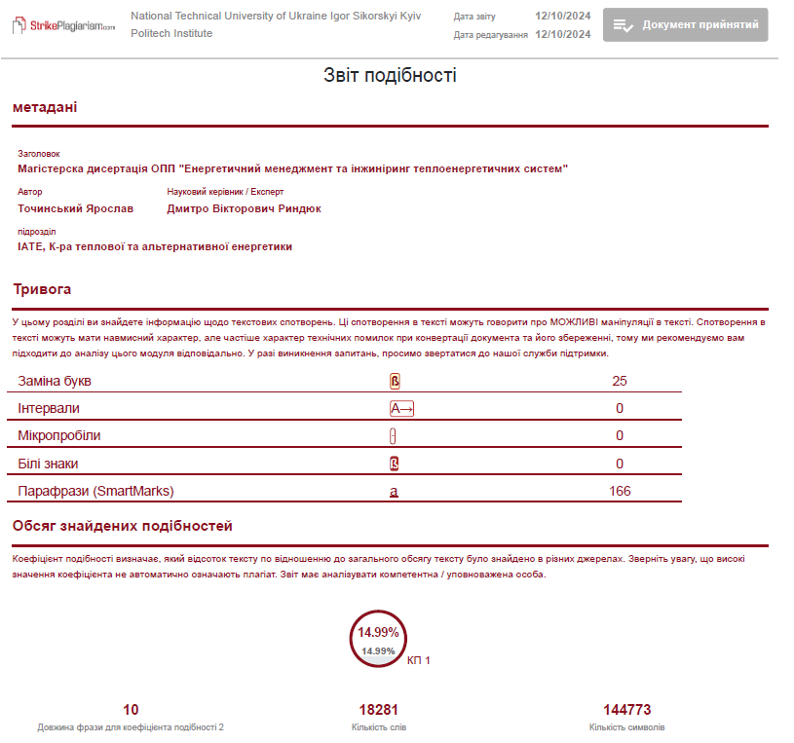

Додаток В
Дипломи та подяки
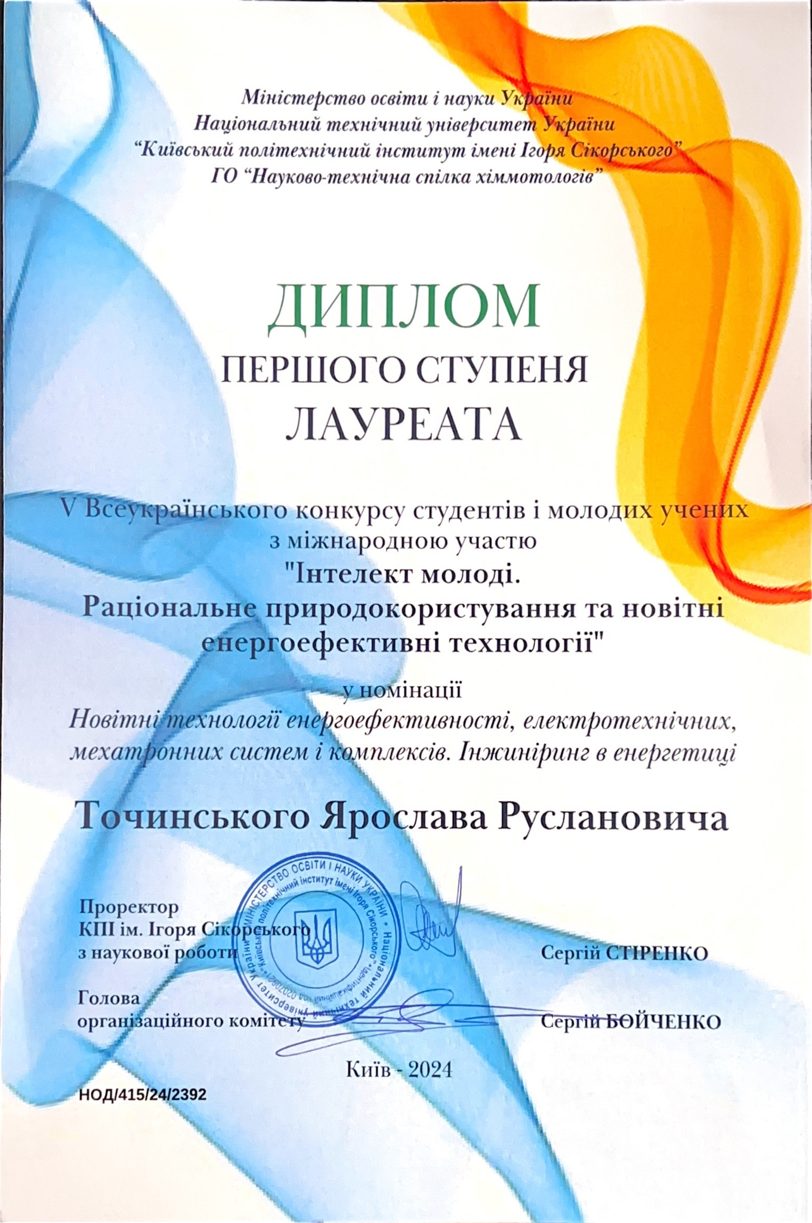

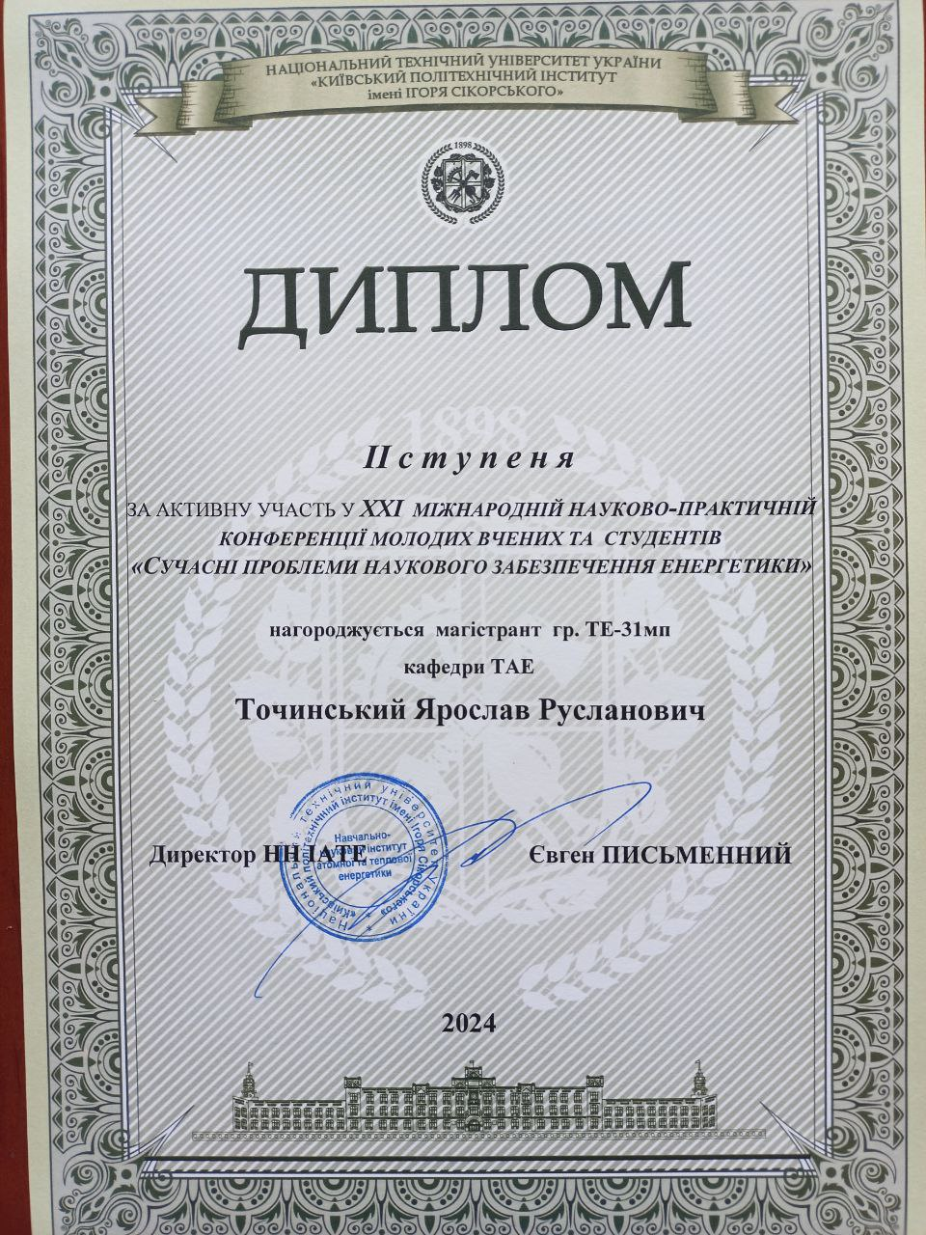

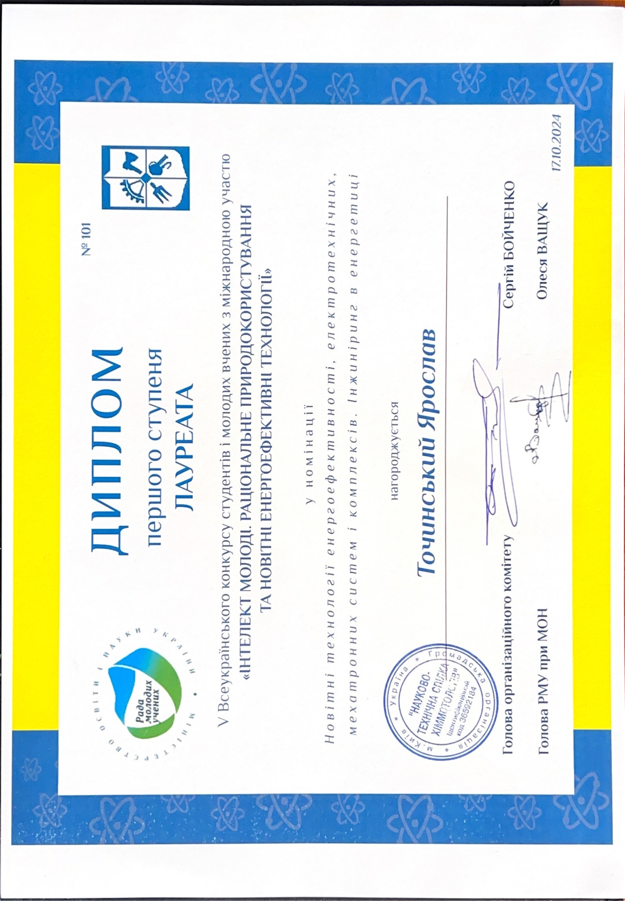

ВІДОМІСТЬ МАГІСТЕРСЬКОЇ ДИСЕРТАЦІЇ
Підпис
Дата
МД 25 144 66 08

Точинський
Перевірила
БілоусН.А.
Н. контр.
Боженко
Черноусенко

Відомість магістерської дисертації

Акрушів
1
КПІ ім.Ігоря Сікорського,
КафедраТАЕ,
Гр.ТЕ-31мп
Прізвище
Розробив
Зав. каф.
Аркуш
№ з/п | Формат | Позначення | Найменування | Кількість аркушів | Примітка
1 | А4 |  | Завдання на  магістерську  дисертацію | 2
2 | А4 | МД 25 144 66 08 ПЗ | Пояснювальна  записка | 112
4 | А1 | МД 25 144 66 08 001 АР | План І поверху | 1
5 | А1 | МД 25 144 66 08 001 ЕП  МД 25 144 66 08 002 ЕП | Електропостачання | 2
6 | А1 | МД 25 144 66 08 001 ОВ  МД 25 144 66 08 002 ОВ | Система опалення | 2
7 | А1 | МД 25 144 66 08 | Спеціальне питання | 1

